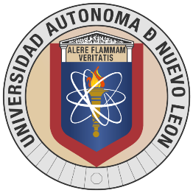 | Universidad Autónoma de Nuevo León  Facultad de Ingeniería Mecánica y Eléctrica | 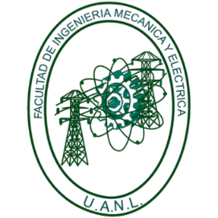
Cultura Regional (CULT) • Grupo 002 • Unidad 01
AF3 PIA – Proyecto por región (Guía turística digital)
Información general y manifestaciones culturales
Actividad: AF3 PIA – Proyecto por región (Guía turística digital)
Equipo: Guía Turística AMM
Región asignada: Nuevo León · Municipios elegidos: Monterrey y San Pedro Garza García (Área Metropolitana de Monterrey)
Materia / Docente: Cultura Regional / Christopher Isis George Zuniga
Fecha: octubre de 2026
Integrantes

# | Foto | Nombre | Matrícula | Carrera | Semestre
1 |  | Pablo Cortes Solis | 1796503 | IMA | 7.º
2 |  | Omar Israel Enriquez Mendez | 2132331 | IMC | 8.º
3 |  | Pablo Eduardo Galván Galván | 1998042 | IMC | 7.º
4 | 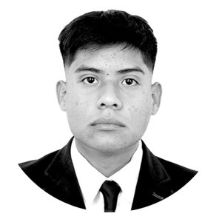 | Jorge Angel Garcia Alvarado | 2068683 | IMC | 7.º
5 |  | Ricardo Eugenio García Rodríguez | 2115151 | IAE | 7.º

Tabla de contenido
1. Introducción 3
2. Desarrollo 3
2.1 Identificación de la región 3
2.2 Información general de la región 4
2.3 Sitios turísticos, arquitectura y tips para el visitante 5
2.4 Gastronomía, recetas y bebidas 13
2.5 Empresas que levantaron a Monterrey 21
2.6 Manifestaciones culturales y construcción de identidad 22
3. Conclusiones individuales y aportación 28
4. Bibliografía 29
5. Anexos 30
Anexo A. Fichas de fuentes consultadas 30
Anexo B. Borrador de ruta turística (2 días) 31
Anexo C. Plan de trabajo del equipo 32

Repositorio y sitio publicado
El desarrollo de este avance (investigación, contenido y control de versiones) se trabajó en el siguiente repositorio, cuyo sitio también está publicado en línea:
- Repositorio de trabajo (GitHub): https://github.com/AngelGarcia0905/guia-turistica-amm
- Sitio publicado (GitHub Pages): https://angelgarcia0905.github.io/guia-turistica-amm/

1. Introducción
Este documento corresponde a la actividad AF3 PIA – Proyecto por región, de la materia Cultura Regional (FIME, UANL). Su propósito es presentar los datos generales de la región asignada y sus manifestaciones culturales, mostrando el contexto social en el que se producen, por medio de una guía turística digital.
La región asignada por el docente es Nuevo León. Dentro de ella, el equipo documenta dos municipios del Área Metropolitana de Monterrey (AMM): Monterrey, capital del estado, y San Pedro Garza García. Se eligieron porque concentran la mayor parte de los sitios turísticos del área y porque permiten comparar dos realidades sociales distintas: el centro histórico e industrial de Monterrey y el municipio residencial y corporativo de San Pedro.
El desarrollo del documento sigue este orden. Primero se identifica la región y se presenta su información general (ubicación, historia, población, clima, economía y contexto social). Después se recorren las manifestaciones culturales: sitios turísticos y arquitectura, gastronomía con recetas y bebidas, empresas emblemáticas, leyendas, música regional, religión, literatura, vestido, fiestas, construcción de identidad (indígena, étnica, juvenil y de género y sexualidad) y noticias culturales y sociales recientes. Cada apartado incluye imágenes y, cuando aplica, enlaces de ubicación.
La guía se presenta además como un sitio web interactivo (ver el enlace al inicio del documento), que permite explorar los mismos temas, marcar lugares visitados y poner a prueba lo aprendido con un quiz. Al final se incluyen las conclusiones individuales de cada integrante, su aportación al equipo y la bibliografía en formato APA.

2. Desarrollo

2.1 Identificación de la región
Región asignada: el estado de Nuevo León, ubicado en el noreste de México. Nuevo León se organiza en 51 municipios y se agrupa en las siguientes zonas geográficas: el área metropolitana de Monterrey, su periferia, el norte, la zona citrícola (Montemorelos, Allende, Linares) y el sur o altiplano (por ejemplo Galeana y Doctor Arroyo).
Ubicación del área de estudio dentro de la región: el Área Metropolitana de Monterrey (AMM) es la zona urbana central del estado y reúne municipios como Monterrey, San Pedro Garza García, Guadalupe, San Nicolás de los Garza, Santa Catarina, Apodaca, General Escobedo, García y Juárez. De todos ellos, el equipo trabajará con Monterrey y San Pedro Garza García.

Justificación del área de estudio
El Área Metropolitana de Monterrey (AMM) es el centro económico y cultural del noreste de México y reúne municipios como Monterrey, San Pedro Garza García, Guadalupe, San Nicolás de los Garza, Santa Catarina, Apodaca, General Escobedo, García y Juárez. Su relevancia turística y cultural se explica por la combinación de tres elementos. Primero, su pasado industrial, que puso a Monterrey como "la Sultana del Norte" y hoy se conserva en espacios reconvertidos como el Parque Fundidora y el Museo del Acero Horno3. Segundo, una escena de arte urbano y contemporáneo que crece en zonas como el Barrio Antiguo, el Paseo Santa Lucía y el MARCO. Tercero, una identidad gastronómica muy marcada, con el cabrito, el machacado y la carne asada como parte de la vida social regional. Por eso el AMM permite construir una guía digital que muestre una ciudad moderna que no ha perdido sus raíces, con un eje en el patrimonio industrial, el arte urbano, la gastronomía y la vida cultural.
Nos centraremos en Monterrey y San Pedro Garza García por ser los municipios que concentran más zonas turísticas.

2.2 Información general de la región

Datos generales
Dato | Nuevo León | Monterrey | San Pedro Garza García
Tipo | Estado del noreste de México | Municipio y capital del estado | Municipio del AMM
Población (Censo 2020, INEGI) | 5,784,442 habitantes (7.º lugar nacional) | 1,142,994 habitantes (19.8 % del estado) | 132,169 habitantes (2.3 % del estado)
Entorno geográfico | Colinda con Tamaulipas, Coahuila, San Luis Potosí, Zacatecas y Texas (EE. UU.) | Valle rodeado por la Sierra Madre Oriental, el Cerro de la Silla y el Cerro del Obispado | Al pie de la Sierra Madre Oriental; incluye el Parque Ecológico Chipinque
Fundación / origen | Antiguo Reino del Nuevo León (siglo XVI) | Fundada el 20 de septiembre de 1596 por Diego de Montemayor | Municipio residencial y corporativo del AMM
Vocación económica | Manufactura, siderurgia, cemento, vidrio, cerveza, servicios financieros y comercio | Industria, servicios, cultura y turismo urbano | Corporativos, comercio de alto nivel, vivienda residencial y ecoturismo
Las cifras de población provienen del Censo de Población y Vivienda 2020 del INEGI (ver bibliografía). Las demás descripciones son de carácter general.

Historia breve
La región estuvo habitada antes de la llegada de los españoles por grupos nómadas y seminómadas de cazadores-recolectores conocidos de forma genérica como coahuiltecos y por comunidades como los huachichiles. La ciudad actual se fundó formalmente el 20 de septiembre de 1596 como la Ciudad Metropolitana de Nuestra Señora de Monterrey. Durante la época colonial funcionó como punto de paso del Camino Real hacia Saltillo y Texas, con economía ganadera y agrícola. A partir de finales del siglo XIX y, sobre todo, en el siglo XX, la llegada del ferrocarril, la Cervecería Cuauhtémoc, la Fundidora de Fierro y Acero (1900) y empresas como Cemex, Vitro y FEMSA convirtieron a Monterrey en el principal polo industrial del norte del país y le dieron el apodo de "la Sultana del Norte".

Clima y geografía
El clima es semiárido y cálido: los veranos son muy calurosos, con temperaturas que con frecuencia superan los 35 °C, y los inviernos son templados con frentes fríos ocasionales. El paisaje urbano está rodeado de montañas de la Sierra Madre Oriental, entre ellas el Cerro de la Silla, símbolo de la ciudad, y las zonas protegidas del Parque Nacional Cumbres de Monterrey, de las que forma parte Chipinque en San Pedro. Por el clima, las mejores épocas para recorrer la ciudad a pie son otoño, invierno y primavera.

Contexto social
- Cultura del trabajo y herencia industrial: la identidad regiomontana se construyó alrededor de la industria. Fundidora, Horno3 y las empresas fundadoras no son solo atractivos turísticos; fueron fuente de empleo para miles de familias y moldearon la idea de "ciudad trabajadora".
- Inmigración y mezcla cultural: inmigrantes alemanes y checos influyeron en la música norteña y la cerveza; la migración libanesa introdujo los tacos de trompo y el kibbeh; y migrantes colombianos trajeron la cumbia, que dio origen a la cumbia rebajada y a la subcultura de los cholombianos en la colonia Independencia.
- Contrastes sociales dentro del AMM: conviven el centro histórico y las colonias populares de Monterrey con desarrollos de alto poder adquisitivo como los de San Pedro Garza García, que suele ubicarse entre los municipios de mayor ingreso del país. La guía muestra ambas caras: el patrimonio obrero e industrial y la vida cosmopolita.
- Diversidad e identidades: la ciudad alberga comunidades juveniles (skaters, cholombianos), expresiones indígenas migrantes y un movimiento LGBT+ con marcha anual desde 2001, aspectos que se desarrollan en la sección de construcción de identidad.
- Vida cultural y social actual: festivales como el Santa Lucía, la FIL Monterrey y la agenda del MARCO muestran una ciudad con oferta cultural creciente (ver noticias culturales y sociales).

2.3 Sitios turísticos, arquitectura y tips para el visitante
Cada ítem incluye una imagen de referencia, una descripción y un enlace directo a Google Maps para ubicar el sitio. En el ítem 18, al no localizarse una fotografía específica de la escultura bajo licencia libre, se usa una imagen de referencia del entorno (Puente del Papa, Río Santa Catarina).

1. Parque Fundidora (Monterrey)
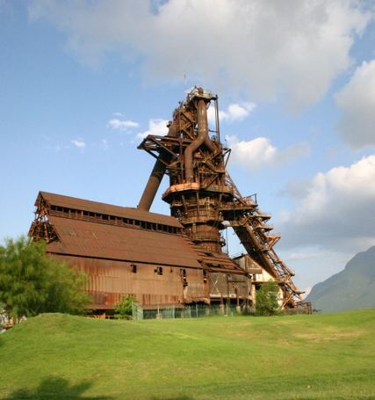 | Antiguo complejo siderúrgico convertido en parque urbano con áreas verdes, eventos y arquitectura industrial. La Fundidora de Fierro y Acero de Monterrey inició operaciones en 1900 y durante gran parte del siglo XX fue el motor de la industrialización regiomontana, dando empleo a miles de familias y consolidando el apodo de Monterrey como “la Sultana del Norte”. Tras el cierre de la planta en 1986, el gobierno estatal decidió no demoler las instalaciones, sino reconvertirlas en un parque público que abrió sus puertas en 1988, conservando altos hornos, naves industriales y vías férreas como parte del paisaje. Hoy el parque alberga museos, centros de exposiciones, ciclovías, lagos artificiales y foros para conciertos, y es considerado un modelo latinoamericano de reconversión de patrimonio industrial en espacio cultural y recreativo. Para la guía turística es la pieza central del eje de patrimonio industrial, porque resume en un solo lugar la historia económica de la ciudad y su capacidad de reinventarse sin borrar su pasado.  📍 Ver ubicación en Google Maps

2. Museo del Acero Horno3 (Monterrey)
Museo dentro de un alto horno real, con recorrido interactivo sobre la producción de acero. El Horno 3 operó de 1968 a 1986 dentro de la Fundidora de Fierro y Acero de Monterrey, alcanzando temperaturas de fundición de hasta 1,600 °C, y fue rescatado de la demolición para convertirse en museo en 2007. Su arquitectura combina la estructura industrial original —una torre de más de 70 metros— con una museografía contemporánea que explica el proceso siderúrgico, desde la extracción del mineral de hierro hasta la fabricación de acero terminado. El recorrido incluye simuladores, un domo geodésico y espectáculos audiovisuales que se proyectan sobre la propia estructura del horno por las noches. Es uno de los pocos museos de ciencia y tecnología del país instalado dentro de una pieza de patrimonio industrial funcional, lo que lo hace clave para explicar cómo una industria pesada se transformó en atractivo cultural y educativo.
📍 Ver ubicación en Google Maps

3. Paseo Santa Lucía (Monterrey)
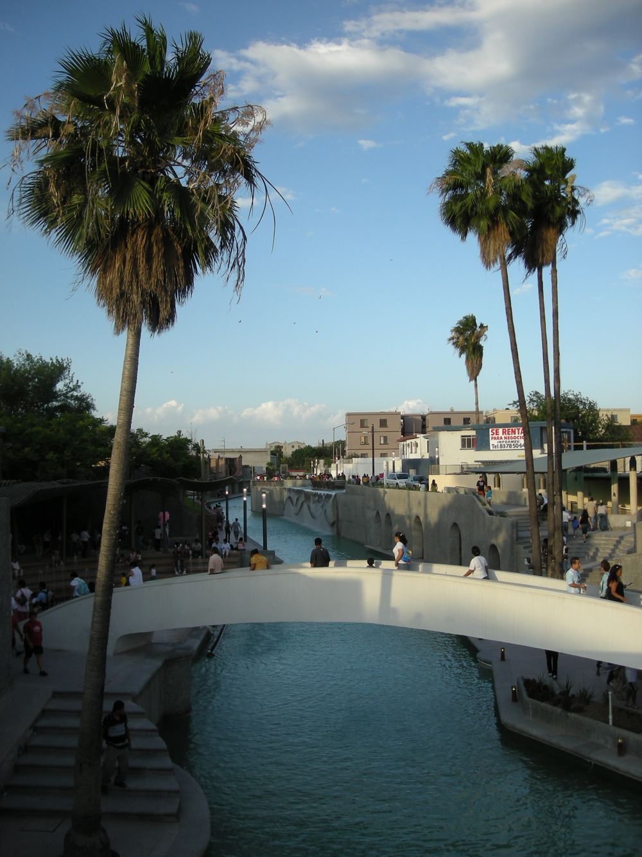 | Canal artificial con recorrido peatonal y en lancha que conecta Fundidora con la Macroplaza. Inaugurado en 2007 como parte de los festejos del cuarto centenario de Monterrey, el paseo tiene una extensión aproximada de 2.5 kilómetros y fue diseñado para recrear simbólicamente el antiguo Ojo de Agua de Santa Lucía, el manantial que dio origen al abastecimiento de agua de la ciudad desde su fundación en 1596. A lo largo del canal hay puentes peatonales, áreas verdes, fuentes y esculturas, y es posible recorrerlo caminando o en paseos en lancha operados como atractivo turístico. Su trazado conecta dos de los símbolos más importantes del AMM —el patrimonio industrial de Fundidora y el patrimonio cívico de la Macroplaza—, funcionando como columna vertebral peatonal del centro de Monterrey y como uno de los proyectos urbanos más fotografiados de la ciudad.  📍 Ver ubicación en Google Maps

4. Macroplaza (Monterrey)
Una de las plazas públicas más grandes del país, rodeada de edificios históricos y de arte escultórico. Construida entre 1980 y 1985 mediante la demolición de varias manzanas del centro histórico, la Macroplaza reúne en un solo espacio de aproximadamente 40 hectáreas el Palacio de Gobierno, el Palacio Municipal, la Catedral de Monterrey, el Congreso del Estado y el Museo de Historia Mexicana, además de esculturas monumentales como el Homenaje al Sol de Rufino Tamayo y el Faro del Comercio de Luis Barragán. Por su tamaño se le compara frecuentemente con la Plaza Roja de Moscú o el Zócalo de la Ciudad de México, y funciona como el corazón cívico y político del estado de Nuevo León. Es un punto de partida obligado para cualquier recorrido a pie por el centro histórico, ya que concentra patrimonio arquitectónico de distintas épocas en un radio muy caminable.  📍 Ver ubicación en Google Maps | 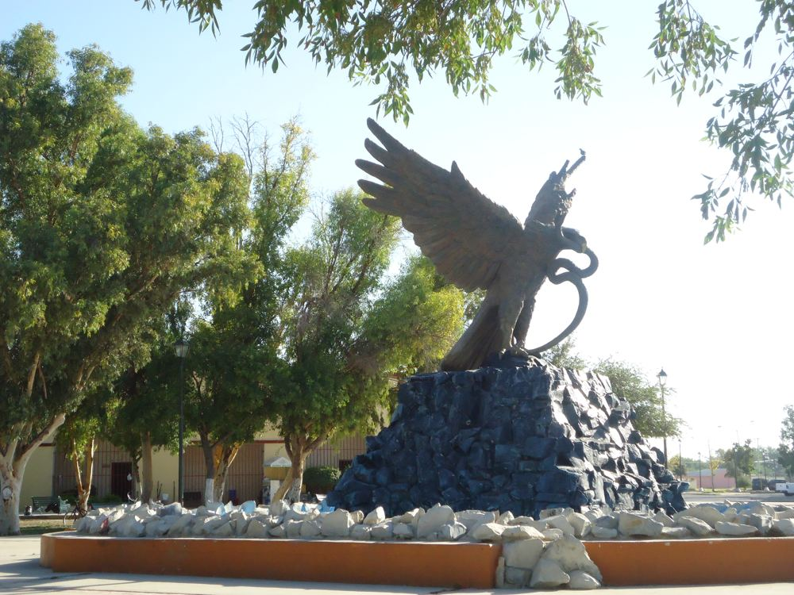

5. MARCO, Museo de Arte Contemporáneo (Monterrey)
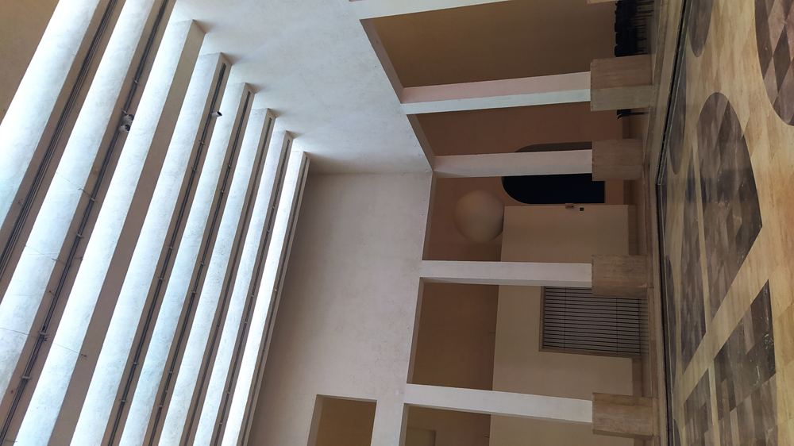 | Museo de arte contemporáneo con exposiciones nacionales e internacionales. Inaugurado en 1991, el MARCO fue diseñado por el arquitecto mexicano Ricardo Legorreta, Premio Pritzker honorífico, y se distingue por sus muros de colores intensos y su patio central, donde destaca la escultura monumental de una paloma. El museo se especializa en arte latinoamericano contemporáneo, con exposiciones temporales de artistas nacionales e internacionales y una colección permanente que incluye obras de figuras como Francisco Toledo y Julio Galán. Su ubicación, junto a la Macroplaza y frente al río Santa Catarina, lo convierte en parada natural dentro del circuito cultural del centro de Monterrey, y es uno de los ejemplos más citados de la escena de arte contemporáneo que ha crecido en la ciudad desde los años noventa.  📍 Ver ubicación en Google Maps

6. Barrio Antiguo (Monterrey)
Zona histórica con vida nocturna, galerías, murales y arte urbano. El Barrio Antiguo conserva casonas y construcciones de finales del siglo XIX y principios del XX, cuando esa zona del centro era residencial y comercial para familias acomodadas de Monterrey. Con el paso de las décadas, muchas de esas propiedades fueron adaptadas para albergar bares, restaurantes, cafés y galerías, sin perder por completo su fachada original, lo que le da al barrio una identidad arquitectónica distinta al resto del centro. Es considerado el epicentro de la vida nocturna y de la escena de arte urbano de Monterrey, con murales, música en vivo y eventos culturales que atraen tanto a locales como a turistas, y representa el contraste entre el pasado colonial-porfiriano de la ciudad y su vida social contemporánea.  📍 Ver ubicación en Google Maps | 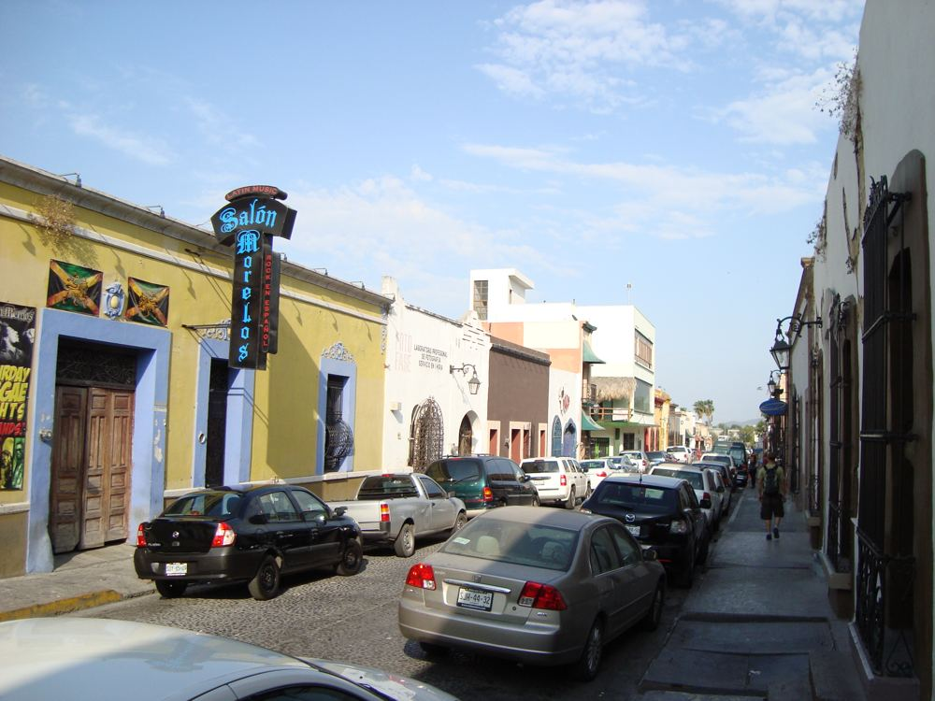

7. Museo Regional de Nuevo León “El Obispado” (Monterrey)
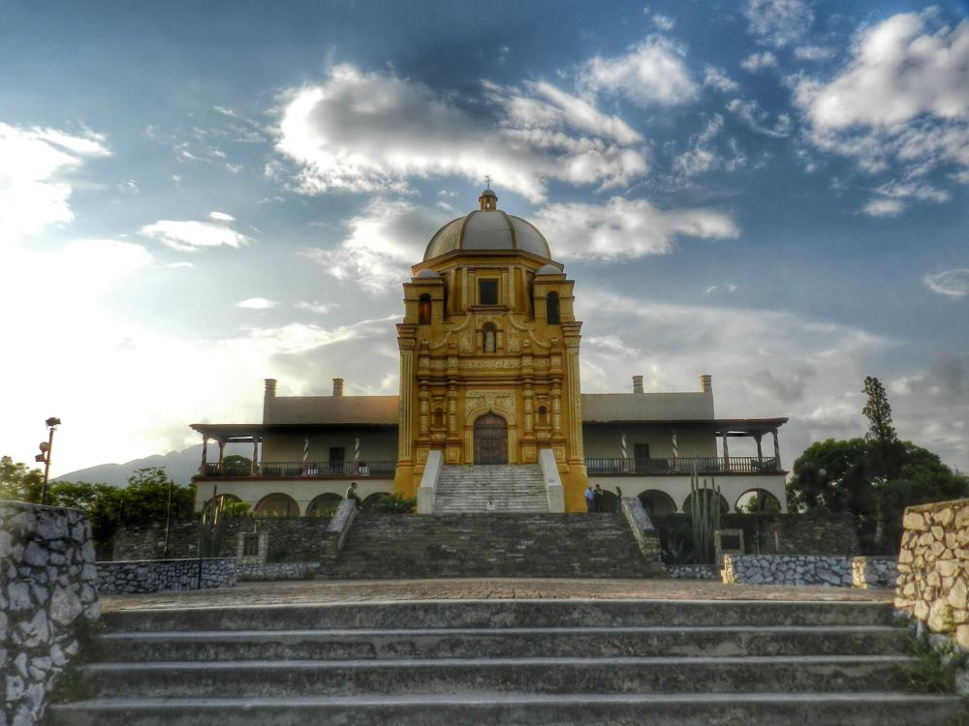 | Antiguo edificio del siglo XVIII con vistas de la ciudad. Construido entre 1786 y 1790 como residencia de los obispos de la Diócesis de Linares, el edificio ha tenido usos muy distintos a lo largo de su historia: fue hospital militar durante la intervención estadounidense de 1846-1848, sirvió como fortín durante la Revolución Mexicana —todavía conserva impactos de artillería en sus muros— y finalmente fue convertido en el Museo Regional de Nuevo León, administrado por el Instituto Nacional de Antropología e Historia (INAH). Sus salas exhiben piezas arqueológicas, coloniales y de la vida cotidiana del noreste de México, y su ubicación en la loma del cerro homónimo ofrece una de las vistas panorámicas más reconocidas de la ciudad. Es uno de los edificios históricos más antiguos que se conservan en pie en el AMM.  📍 Ver ubicación en Google Maps

8. Alameda (Monterrey)
Parque público en el centro de la ciudad, punto tradicional de encuentro y descanso rodeado de vialidades históricas. La Alameda Mariano Escobedo fue fundada en 1852 sobre terrenos que originalmente eran un basurero municipal, y se convirtió con el tiempo en uno de los primeros espacios verdes formales de Monterrey, con senderos arbolados, kioscos y fuentes al estilo de los parques europeos del siglo XIX. Durante generaciones ha sido punto de reunión familiar, de comerciantes ambulantes y de eventos populares, y sigue siendo un espacio de descanso muy usado por trabajadores y visitantes del centro de la ciudad. Su cercanía con la estación de camiones y el corredor comercial del centro la mantiene como uno de los parques urbanos más concurridos del AMM.  📍 Ver ubicación en Google Maps | 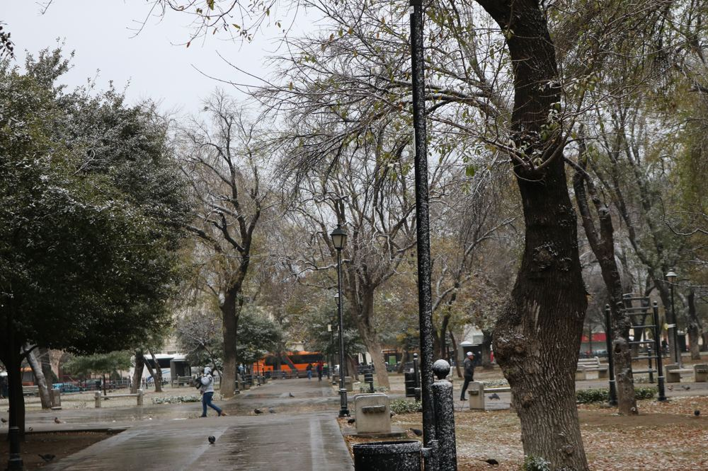

9. Centro MTY, zona de locales (Monterrey)
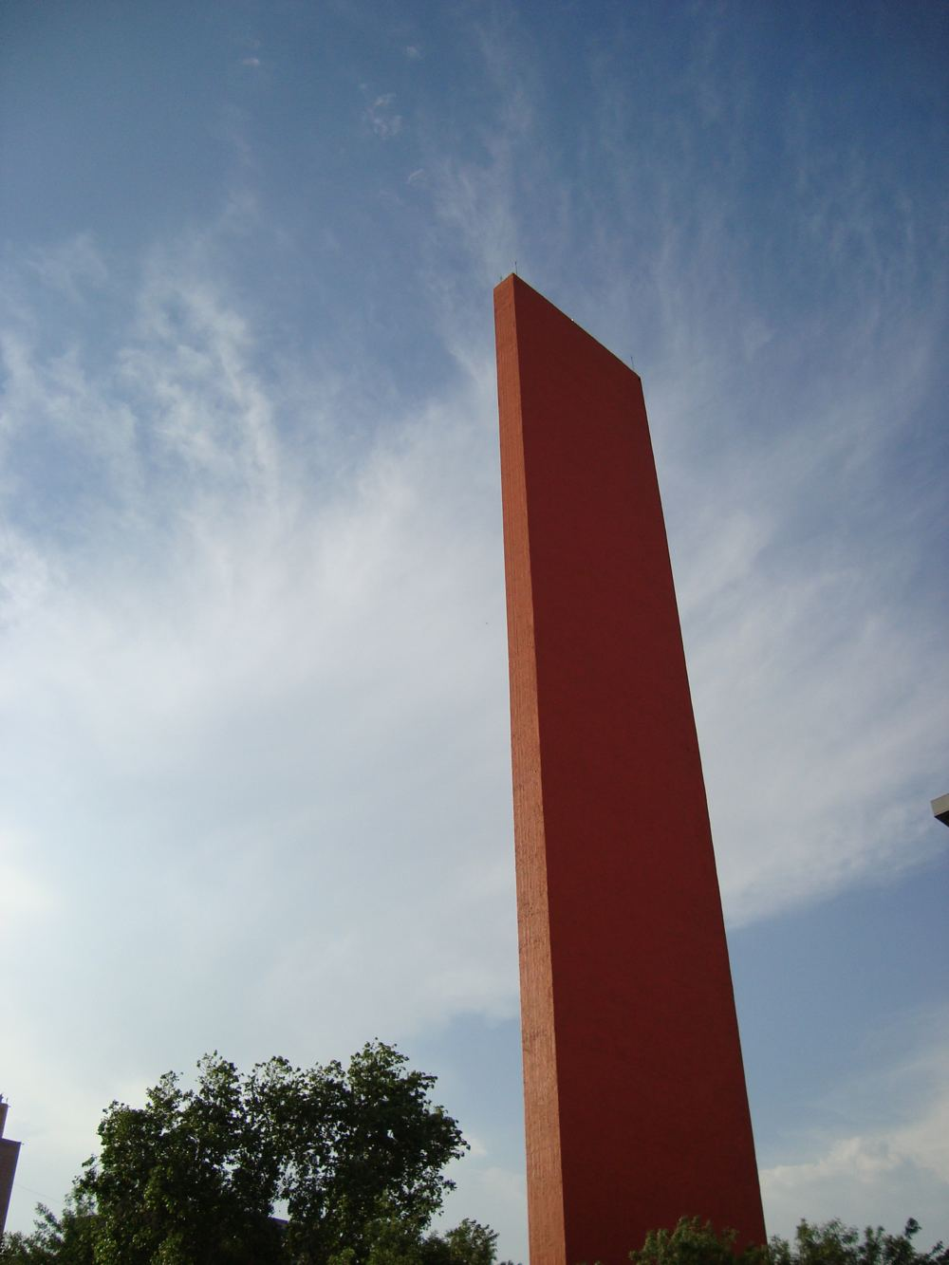 | Área comercial del centro con comercios tradicionales y ambiente de calle. El primer cuadro de Monterrey concentra desde hace décadas comercios especializados en telas, joyería, electrónica y artículos variados, muchos de ellos negocios familiares con generaciones de historia. Junto a esta zona comercial se ubica el Faro del Comercio, obra del arquitecto Luis Barragán construida en 1984 para conmemorar el centenario de la Cámara Nacional de Comercio de Monterrey; el faro proyecta un haz de luz láser verde visible desde distintos puntos de la ciudad y se ha convertido en símbolo del centro. El contraste entre el comercio tradicional de calle y los símbolos monumentales cercanos —como la propia Macroplaza— ilustra la mezcla de vida cotidiana y patrimonio urbano que caracteriza al centro histórico.  📍 Ver ubicación en Google Maps

10. Fashion Drive (San Pedro Garza García)
Corredor comercial de tiendas y restaurantes en San Pedro. Se trata de un desarrollo comercial contemporáneo ubicado en una de las zonas de mayor plusvalía del área metropolitana, San Pedro Garza García, y reúne boutiques de moda, restaurantes y espacios de entretenimiento orientados a un público de poder adquisitivo alto. A diferencia de los mercados y comercios tradicionales del centro de Monterrey, Fashion Drive representa la cara más cosmopolita y globalizada del AMM, con marcas internacionales y una arquitectura moderna pensada para el paseo peatonal. Su existencia evidencia la diversidad social y económica del área metropolitana, donde conviven el patrimonio industrial obrero de Monterrey con los desarrollos de lujo de municipios como San Pedro.  📍 Ver ubicación en Google Maps | 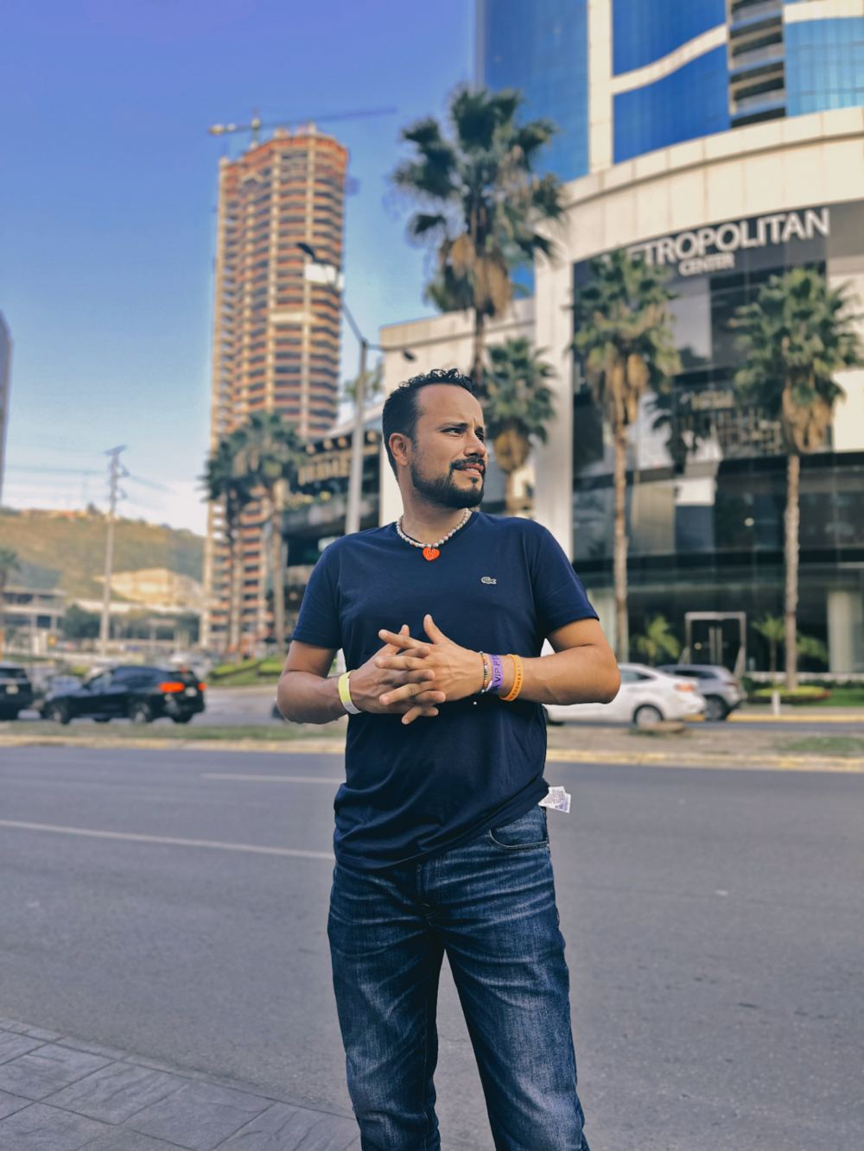

11. Plazas de San Agustín (San Pedro Garza García)
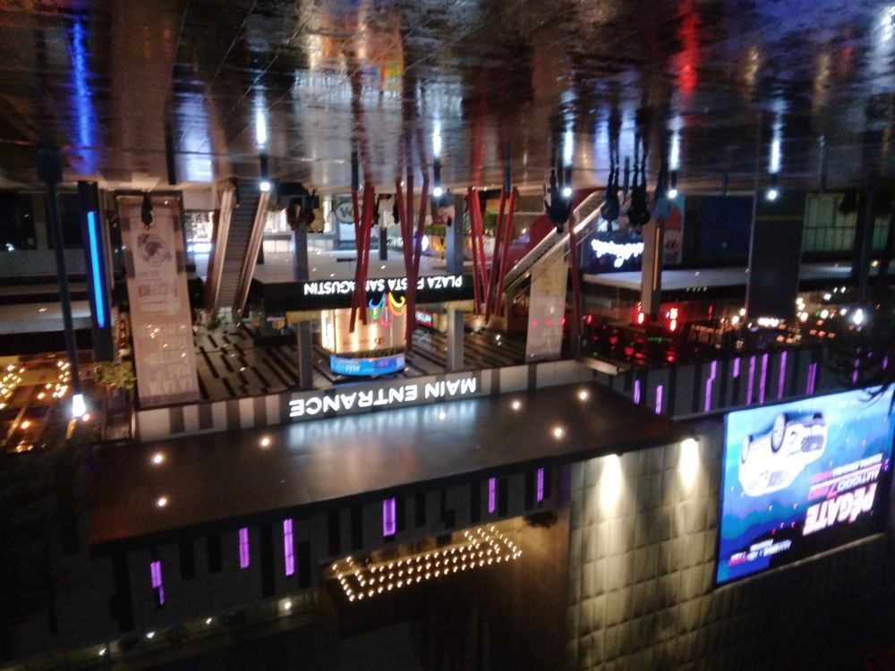 | Conjunto de plazas comerciales y de entretenimiento en la zona de San Agustín. Esta zona de San Pedro Garza García se consolidó como corredor de oficinas corporativas, centros comerciales y desarrollos de entretenimiento a partir de los años 2000, convirtiéndose en uno de los polos de crecimiento inmobiliario más importantes del área metropolitana. Reúne cines, restaurantes y tiendas departamentales en un entorno urbano planeado, y es representativa del proceso de suburbanización y modernización que ha vivido San Pedro en las últimas dos décadas, en paralelo al desarrollo turístico-patrimonial del centro de Monterrey.  📍 Ver ubicación en Google Maps

12. Chipinque (San Pedro Garza García)
Parque ecológico de montaña con senderos, miradores y vida silvestre. El Parque Ecológico Chipinque forma parte del Parque Nacional Cumbres de Monterrey y ha estado protegido desde 1988, alcanzando altitudes de hasta 2,260 metros sobre el nivel del mar en su punto más alto. Ofrece más de 20 kilómetros de senderos para caminata y ciclismo de montaña, miradores con vista panorámica hacia el área metropolitana y una gran diversidad de flora y fauna típica del matorral submontano y el bosque de encino-pino. Es uno de los principales destinos de ecoturismo y actividades al aire libre del AMM, y contrasta con el eje industrial y urbano del resto de la guía al mostrar la vertiente natural y montañosa que rodea a la ciudad.  📍 Ver ubicación en Google Maps | 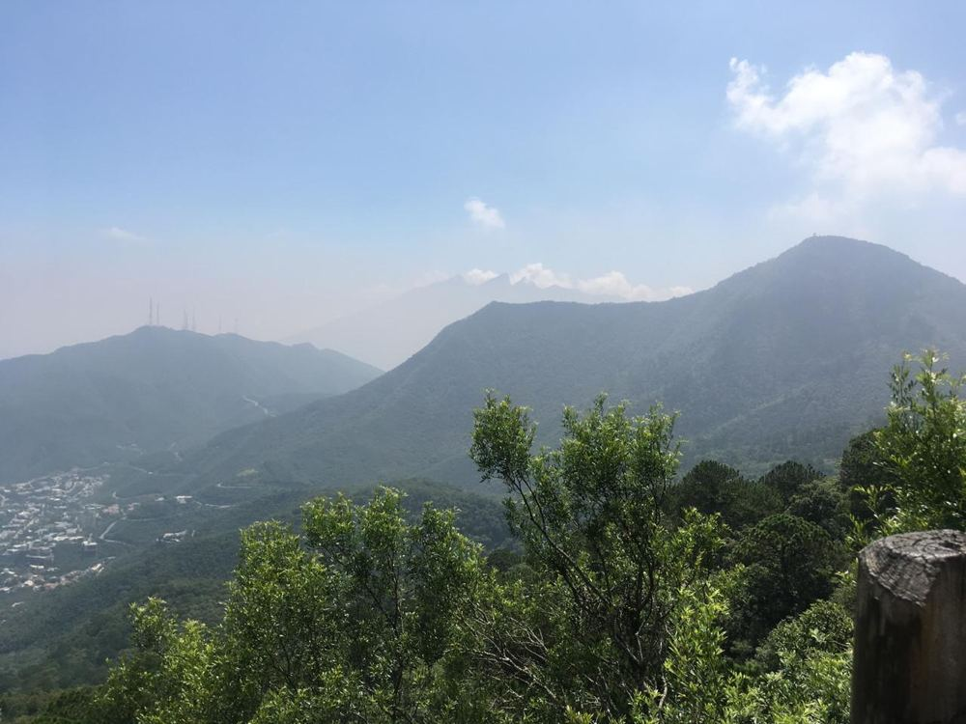

13. Puente Atirantado (Monterrey)
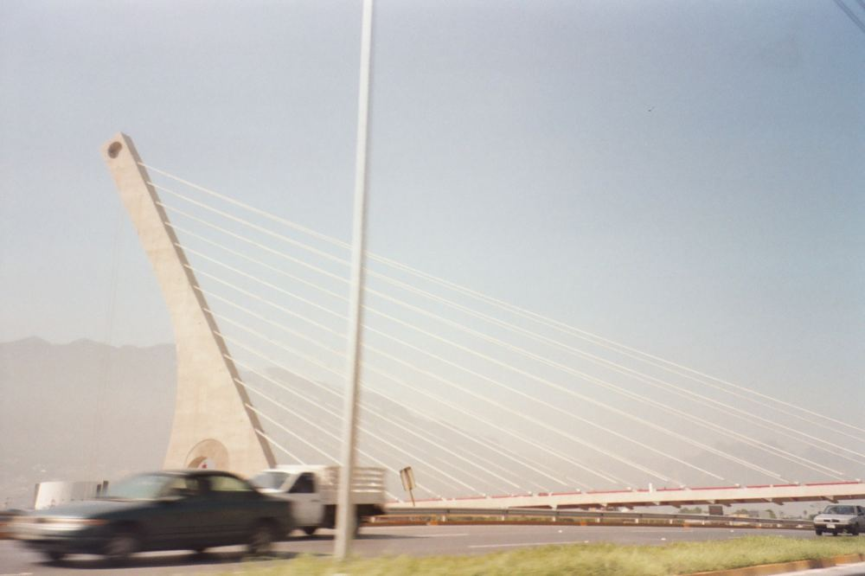 | Puente vehicular emblemático por su diseño estructural, parte del paisaje urbano de la ciudad. Inaugurado en 1985, el Puente Atirantado se sostiene mediante cables tensados que convergen en una sola torre central, una solución de ingeniería poco común en puentes urbanos mexicanos de su época y que lo convirtió rápidamente en un ícono visual de Monterrey. Cruza el río Santa Catarina y conecta importantes vialidades del sur de la ciudad, siendo además un punto de referencia habitual en fotografías y material promocional turístico de Monterrey, comparable en su función simbólica a otros puentes emblemáticos de ciudades industriales.  📍 Ver ubicación en Google Maps

14. Museo del Ferrocarril (Monterrey)
Museo instalado en una antigua estación de tren, con locomotoras y vagones históricos. La estación ferroviaria original data de 1907 y fue un punto clave para la conexión de Monterrey con Estados Unidos y el resto de México durante el auge industrial de principios del siglo XX, transportando tanto pasajeros como materia prima para las fábricas de la ciudad. Tras el declive del transporte ferroviario de pasajeros, el inmueble fue restaurado y convertido en museo en 2006, exhibiendo locomotoras de vapor y diésel, vagones de carga y pasajeros, y talleres mecánicos históricos. El museo permite entender el papel del ferrocarril como una de las infraestructuras que hicieron posible la industrialización de Monterrey, complementando la narrativa de Fundidora y Horno3.  📍 Ver ubicación en Google Maps | 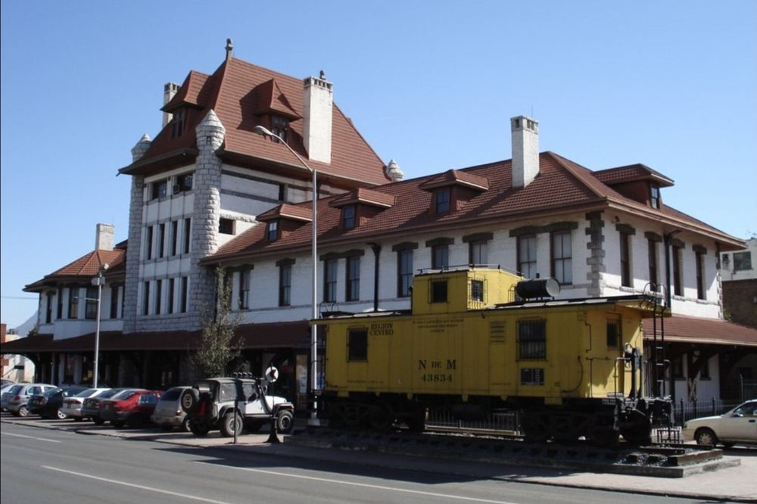

15. Papalote Museo del Niño (Monterrey)
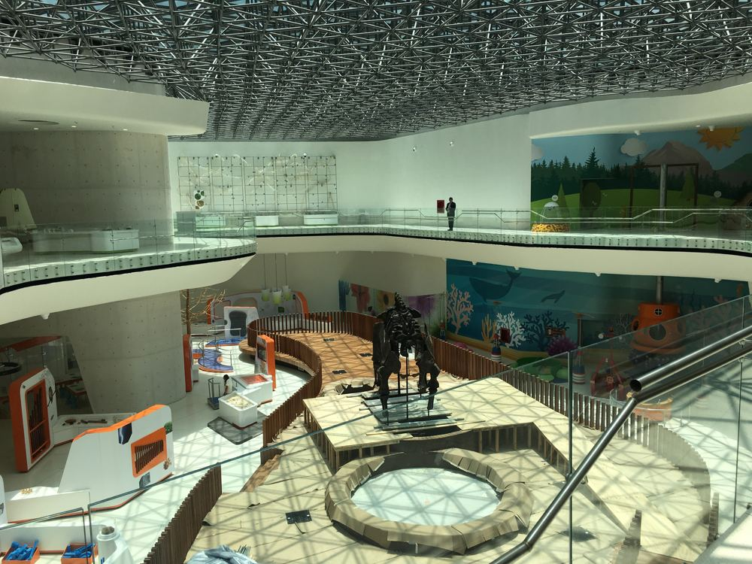 | Museo interactivo infantil enfocado en ciencia y tecnología. La sede de Monterrey, inaugurada en 2015, forma parte de la red de museos Papalote, un modelo mexicano de aprendizaje a través del juego y la experimentación que nació en la Ciudad de México en los años noventa y se ha replicado en distintos estados del país. El museo cuenta con salas temáticas sobre el cuerpo humano, la comunicación, la ciencia y la expresión artística, todas pensadas para que niñas y niños aprendan mediante actividades manipulables. Su presencia en Monterrey refuerza el perfil de la ciudad como polo educativo y de innovación, complementando la oferta de museos históricos e industriales con una propuesta orientada a públicos familiares.  📍 Ver ubicación en Google Maps

16. Arena Monterrey
Recinto multiusos para eventos deportivos y espectáculos. Inaugurada en 2010 con capacidad para más de 17,000 personas, la Arena Monterrey se construyó como parte de un plan de modernización de la infraestructura deportiva y de entretenimiento del área metropolitana. Es sede habitual de conciertos de artistas nacionales e internacionales, eventos de lucha libre, boxeo y baloncesto, entre otros espectáculos masivos, y representa el crecimiento de Monterrey como plaza importante dentro de los circuitos de giras artísticas en México. Junto con otros recintos de la ciudad, forma parte de la oferta de entretenimiento que complementa el turismo cultural e industrial de la guía.  📍 Ver ubicación en Google Maps | 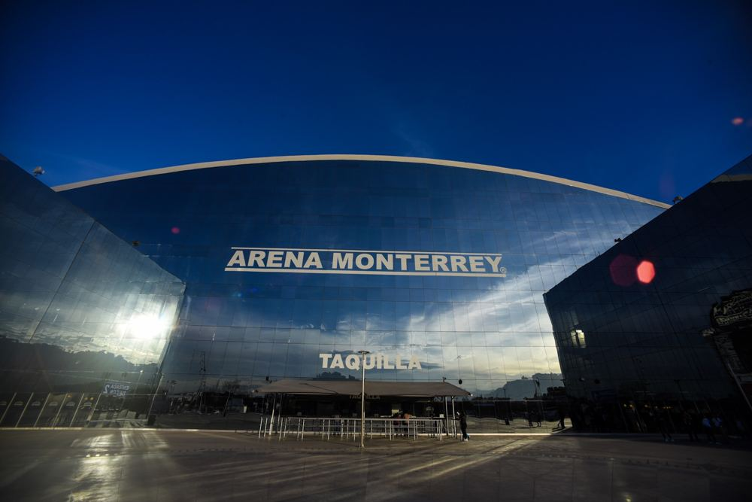

17. Salón de la Fama del Beisbol Mexicano (Monterrey)
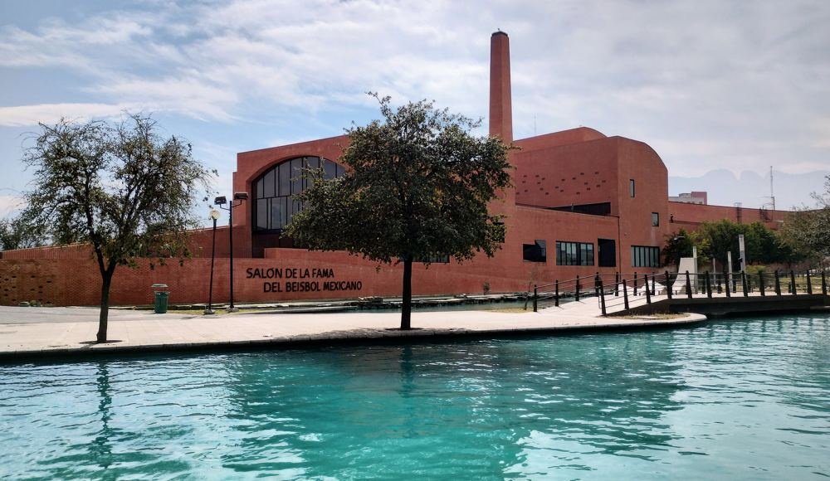 | Museo dedicado a la historia del beisbol profesional mexicano. Fundado en 1973, el recinto resguarda la memoria de peloteros mexicanos destacados desde principios del siglo XX hasta la actualidad, con placas conmemorativas, objetos personales, uniformes y fotografías de las figuras más importantes del beisbol nacional. Monterrey ha sido históricamente una de las plazas más fuertes del beisbol profesional en México, con equipos y aficionados de larga tradición, por lo que este museo funciona como testimonio de la relevancia social y deportiva de ese deporte en la identidad regiomontana, más allá del eje industrial y gastronómico que domina el resto de los atractivos de la ciudad.  📍 Ver ubicación en Google Maps

18. Virgen de Acero (Monterrey)
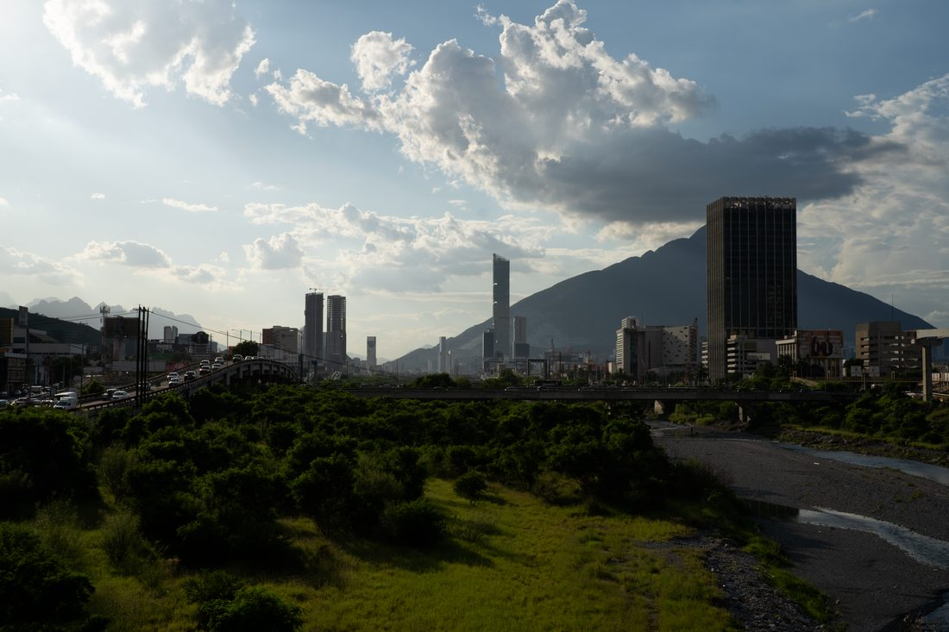 | Escultura de acero de la Virgen de Guadalupe, símbolo de la combinación entre la devoción popular y el material distintivo de la ciudad.  La pieza original, de 12 metros de altura y 10 toneladas, se colocó en 1990 en la avenida Constitución para conmemorar la segunda visita del papa Juan Pablo II a Monterrey, cerca del llamado Puente del Papa sobre el Río Santa Catarina. El huracán Alex la derribó el 1 de julio de 2010 y quedó sepultada; la tormenta tropical Hanna la desenterró en 2020, a unos 300 metros de su ubicación original, y la empresa Aceros del Toro la restauró en cuatro meses. Posteriormente se instaló una nueva escultura de la Virgen, obra del escultor Nemesio Dueñas (realizada en Linares, de 7 metros y unos 700 kg), en la parte central de un puente peatonal sobre el Río Santa Catarina, a la altura de la Clínica ISSSTE, en el sector Obispado. En una ciudad donde la industria siderúrgica marcó la identidad colectiva durante más de un siglo, esta pieza simboliza la fusión entre fe popular y orgullo industrial.  Foto de referencia: entorno del Puente del Papa sobre el Río Santa Catarina (no se localizó una fotografía específica de la escultura bajo licencia libre).  📍 Ver ubicación en Google Maps

19. Mirador del Obispado (Monterrey)
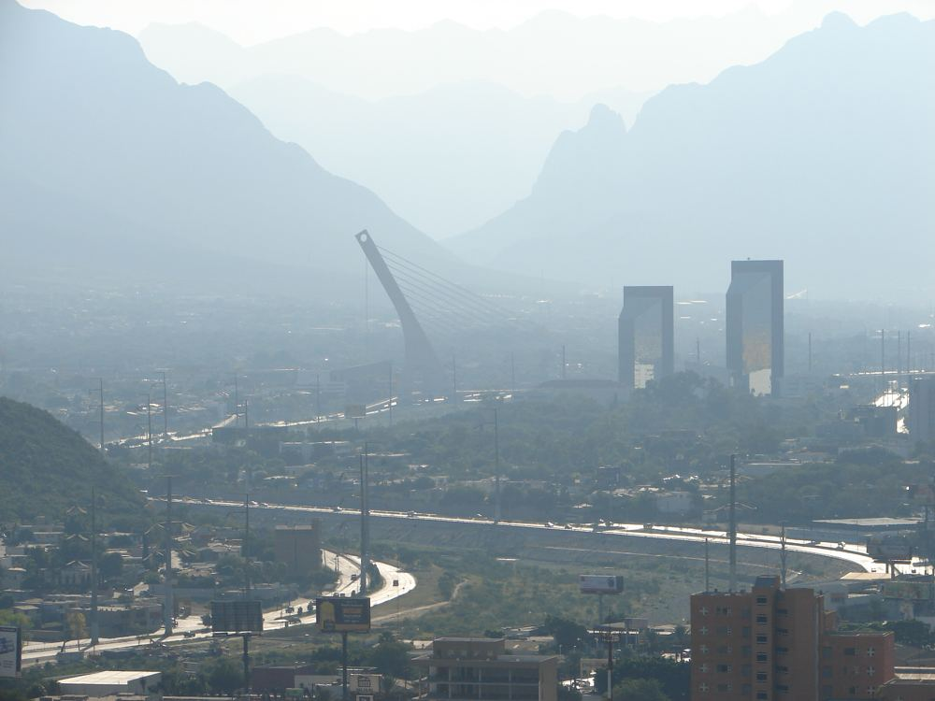 | Punto panorámico junto al Obispado con vista a la ciudad y al Cerro de la Silla. Ubicado en la misma loma donde se construyó el edificio colonial de El Obispado, este mirador ofrece una de las vistas más fotografiadas y reconocidas de Monterrey, con el perfil urbano de la ciudad en primer plano y la silueta del Cerro de la Silla —símbolo natural de Monterrey— de fondo. Es un punto de visita habitual al atardecer y forma parte de casi todos los recorridos turísticos que incluyen el centro histórico, ya que combina en un solo lugar patrimonio histórico, naturaleza urbana y una perspectiva completa de la ciudad.  📍 Ver ubicación en Google Maps

Arquitectura como manifestación cultural
La arquitectura del AMM resume sus etapas históricas:
- Virreinal y religiosa: el Museo Regional El Obispado (1786–1790) es uno de los edificios más antiguos de la ciudad; la Catedral Metropolitana, junto a la Macroplaza, representa la herencia religiosa de la fundación; y las casonas del Barrio Antiguo conservan fachadas de finales del siglo XIX y principios del XX.
- Industrial: el Parque Fundidora y el Museo del Acero Horno3 (una torre de más de 70 metros) son ejemplo de reconversión de patrimonio industrial; el sitio fue declarado Museo de Sitio de Arqueología Industrial en 2001.
- Moderna y contemporánea: la Macroplaza (1980–1985) concentra edificios cívicos y esculturas monumentales; el Faro del Comercio (Luis Barragán, 1984) y el MARCO (Ricardo Legorreta, 1991) son referentes de la arquitectura mexicana moderna; el Puente Atirantado y el Paseo Santa Lucía (2007) muestran la obra pública reciente; y Fashion Drive y las Plazas de San Agustín, en San Pedro, representan el desarrollo comercial contemporáneo.
Faro del Comercio, Macroplaza

Tips para el visitante
- Clima: de mayo a septiembre el calor es intenso; usa protector solar, lleva agua y programa las caminatas largas (Fundidora, Paseo Santa Lucía, Chipinque) para la mañana o la tarde.
- Un día en el centro: la Macroplaza, el MARCO, el Barrio Antiguo y la Alameda se pueden recorrer a pie en una sola jornada; el Paseo Santa Lucía conecta Fundidora con la Macroplaza y permite hacerlo caminando o en lancha.
- Fundidora completa: combina Parque Fundidora, Museo del Acero Horno3 y Paseo Santa Lucía en el mismo día; hay mucho espacio abierto y poca sombra en ciertas zonas.
- Chipinque (San Pedro): llega temprano, usa calzado de montaña y revisa en el sitio oficial el acceso, las reglas del parque y las condiciones de los senderos.
- Barrio Antiguo: es más vistoso de noche y en fin de semana, cuando hay música y vida nocturna; de día es mejor para ver fachadas y murales con calma.
- Museos: muchos cierran un día a la semana (con frecuencia el lunes) y tienen horarios y tarifas que cambian; verifica siempre en el sitio oficial antes de ir.
- Moverse: el Metro (Metrorrey) conecta varias zonas del centro y el oriente; para San Pedro y las zonas de montaña suele ser más práctico el transporte por aplicación o el auto.

2.4 Gastronomía, recetas y bebidas

1. Cabrito al pastor o al horno
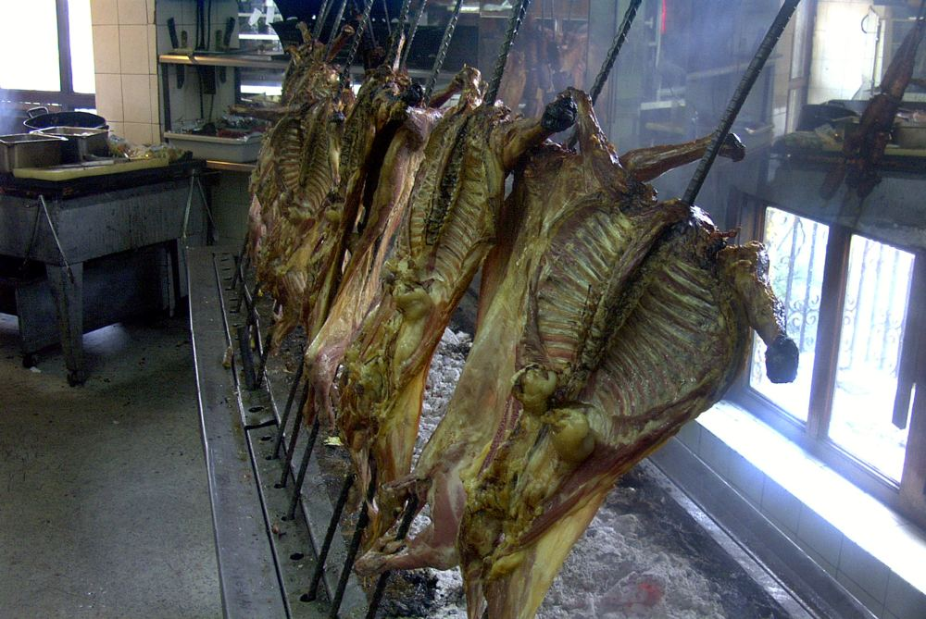 | Platillo emblemático de Nuevo León, asociado a celebraciones y a la cocina tradicional norteña. Se prepara con la cría de cabra, generalmente de entre 20 y 30 días de nacida, abierta en cruz y asada al pastor (vertical, junto a brasas) o al horno durante varias horas hasta que la carne queda suave y ligeramente dorada. Su origen se vincula a la actividad ganadera caprina que se desarrolló en las zonas semidesérticas del noreste de México desde la época colonial, cuando la cabra resultó más resistente que otras especies al clima árido de la región. Hoy es considerado el platillo más representativo de la gastronomía regiomontana y suele reservarse para ocasiones especiales, comidas familiares de fin de semana y restaurantes especializados que forman parte esencial de cualquier recorrido gastronómico por Monterrey.

2. Machacado con huevo
Carne seca deshebrada, base del desayuno regional. El machacado se elabora a partir de carne de res secada al sol y al aire libre, una técnica de conservación heredada de las rutas ganaderas del norte de México en épocas anteriores a la refrigeración doméstica. La carne seca se golpea o “machaca” para deshebrarla y después se guisa con huevo, cebolla, jitomate y chile serrano, dando como resultado un platillo contundente típico del desayuno norteño. Es frecuente encontrarlo en fondas y restaurantes familiares de Monterrey, y representa la adaptación de una técnica de conservación ganadera a la cocina cotidiana de la ciudad. | 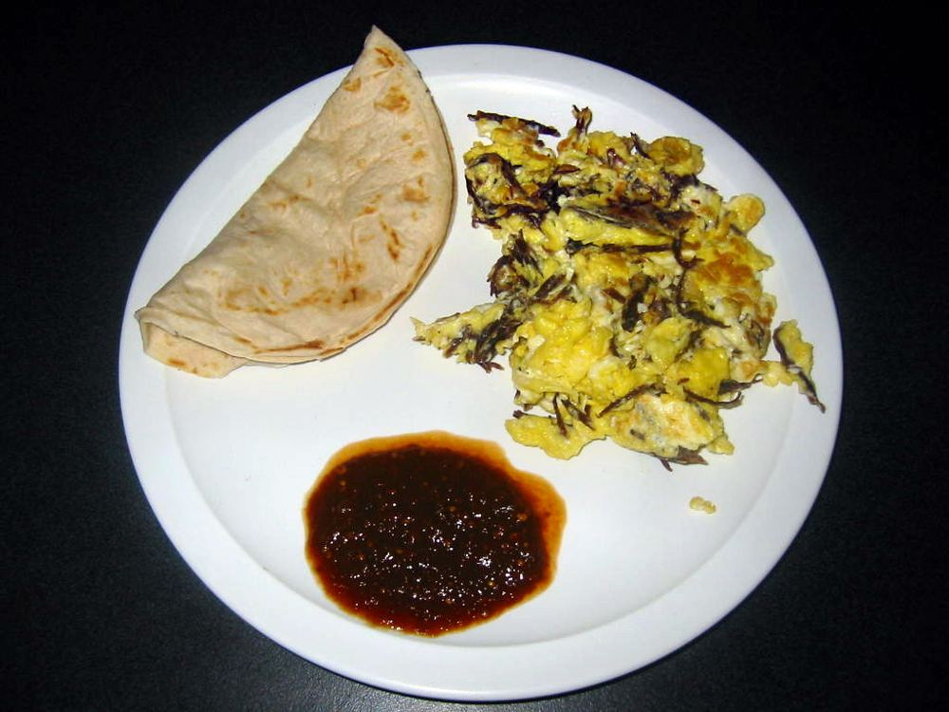

3. Carne asada
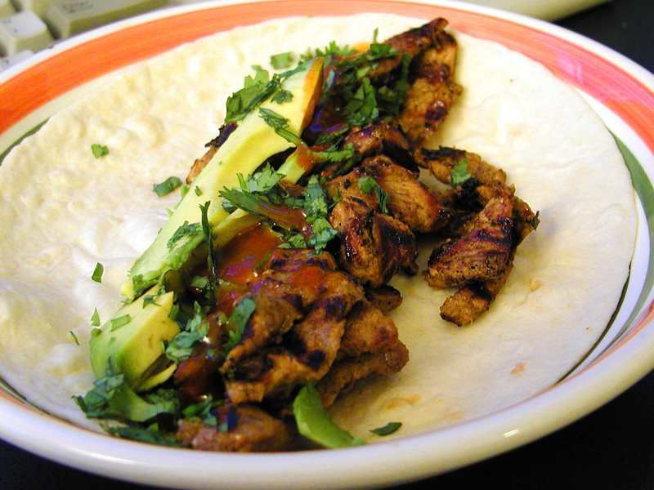 | Más que un platillo, una tradición social de reunión familiar y de amigos, sobre todo en fines de semana. Consiste en cortes de res asados directamente sobre brasas de carbón o leña, acompañados típicamente de tortillas de harina, frijoles charros, guacamole y salsas. Para gran parte de la sociedad regiomontana, la carne asada no es solo una forma de cocinar sino un ritual: se celebra en patios y jardines los sábados o domingos, reúne a varias generaciones de una familia y suele incluir música y convivencia prolongada. Esta dimensión social convierte a la carne asada en una de las expresiones culturales más citadas cuando se habla de identidad regiomontana, comparable en importancia simbólica a rituales de convivencia de otras regiones de México.

4. Frijoles con veneno
Frijoles refritos servidos con chicharrón, queso y chile, plato tradicional regiomontano. El nombre “con veneno” no se refiere a un ingrediente tóxico, sino al picor intenso del chile que corona el platillo, generalmente chile de árbol o serrano frito en aceite. Es un plato de aprovechamiento y de consumo cotidiano en el noreste de México, frecuente como antojito callejero o como acompañante en desayunos y comidas informales, y refleja la importancia del frijol como ingrediente base de la dieta regional. | 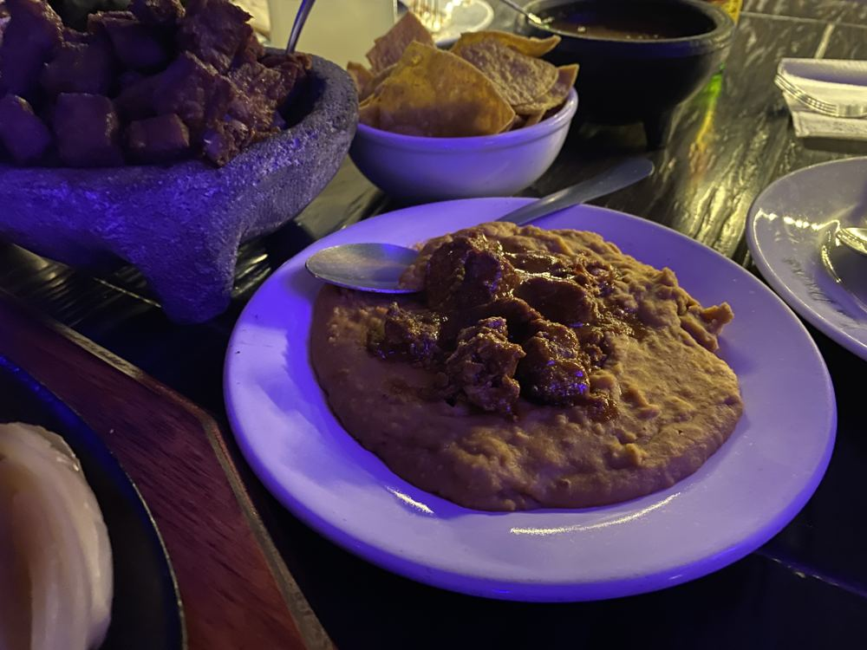

5. Barbacoa
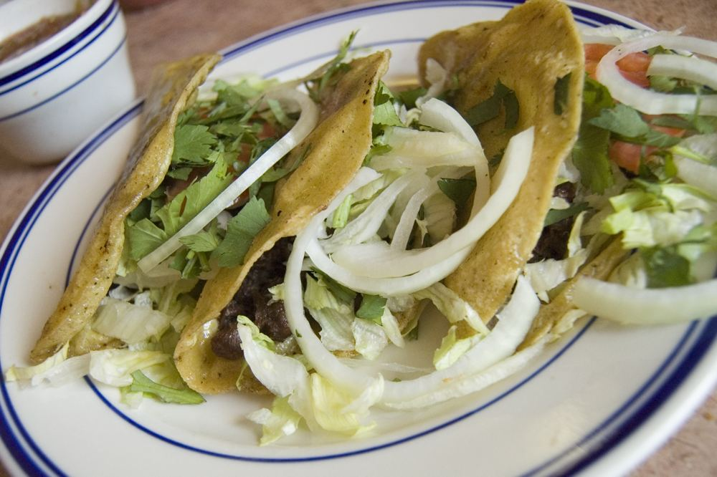 | Carne cocida lentamente, típica de reuniones de fin de semana en el noreste de México. La técnica tradicional consiste en cocinar la carne —de res, borrego o chivo, según la región— envuelta en pencas de maguey dentro de un horno de tierra o pozo cubierto con brasas, durante varias horas, hasta que se deshace por completo. Tiene raíces en técnicas de cocción prehispánicas adaptadas posteriormente a la ganadería introducida durante la Colonia. En Monterrey y su área metropolitana, la barbacoa es un platillo clásico de domingo, generalmente acompañado de consomé, cebolla, cilantro y salsas.

6. Migas
Platillo de desayuno a base de tortilla frita, huevo y salsa. Surgió como una receta de aprovechamiento para no desperdiciar tortillas del día anterior, cortándolas en trozos, friéndolas y mezclándolas con huevo revuelto, jitomate, cebolla y chile. Es un desayuno económico y muy extendido en hogares y fondas del norte de México, y ejemplifica la lógica de cocina de aprovechamiento característica de la gastronomía popular mexicana. | 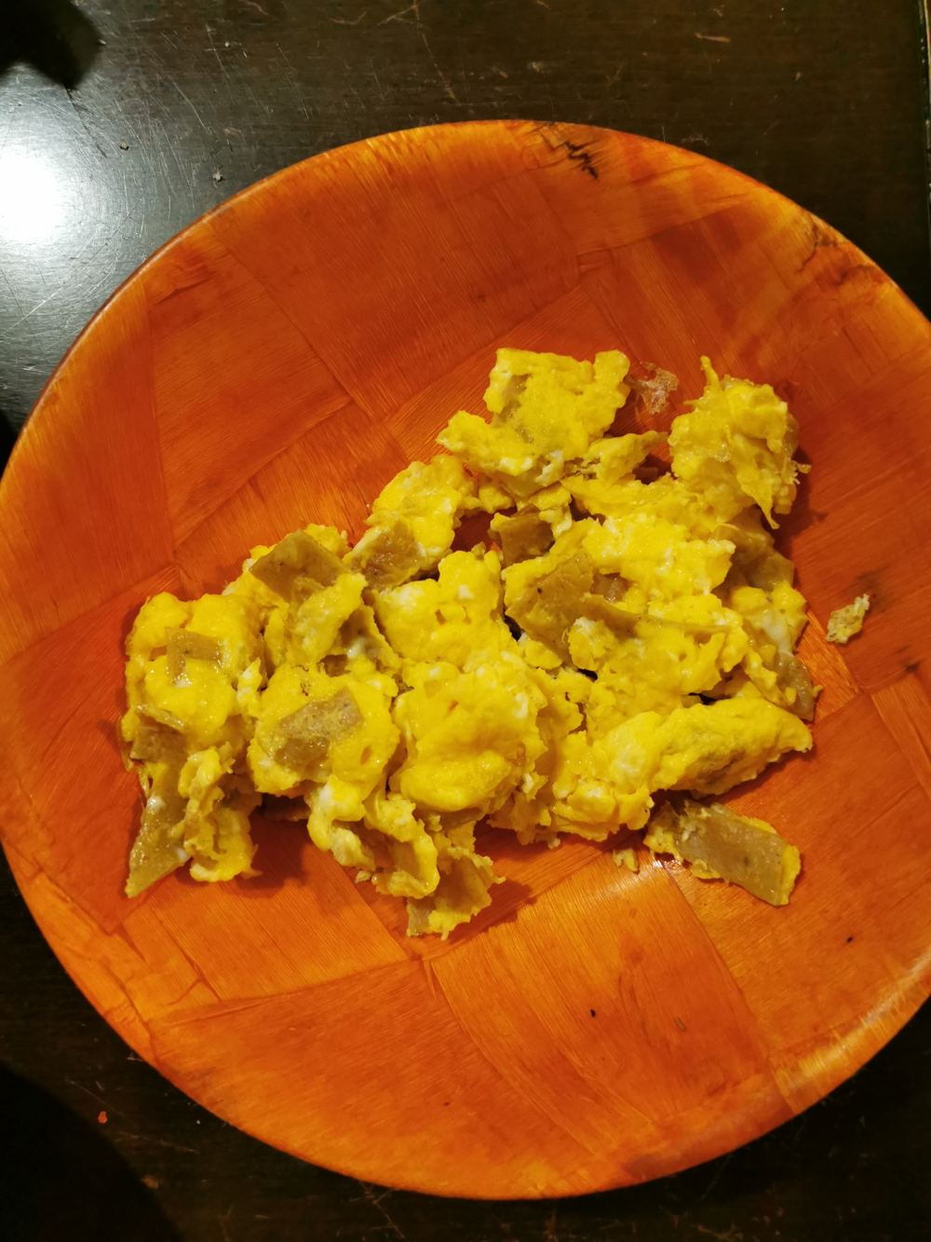

7. Tacos de trompo
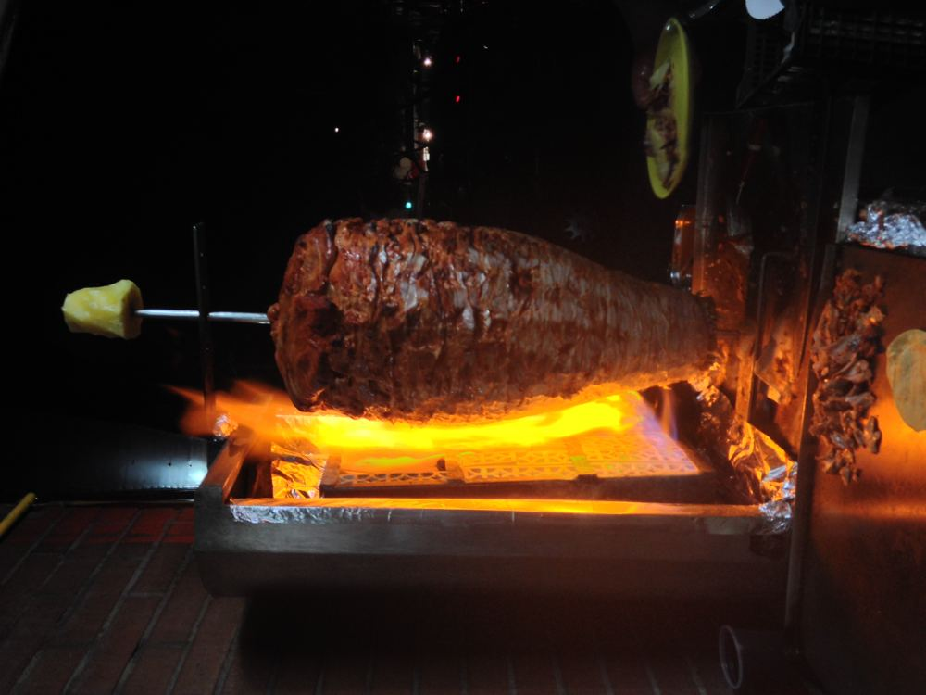 | Tacos de carne de cerdo adobada preparada en trompo vertical. La técnica del trompo vertical llegó a México a través de inmigrantes libaneses que se establecieron en distintas regiones del país a principios del siglo XX y adaptaron el shawarma de cordero a los ingredientes disponibles localmente, sustituyéndolo por cerdo marinado en achiote y especias. En Monterrey, los puestos de tacos de trompo (conocidos también como tacos al pastor) son parte fundamental de la vida nocturna y callejera, con una gran cantidad de taquerías tradicionales que forman parte de la identidad gastronómica cotidiana de la ciudad.

8. Huevos rancheros
Huevos estrellados servidos sobre tortilla con salsa de jitomate y chile. Es un platillo de origen campirano que originalmente se preparaba como desayuno contundente para los trabajadores del campo antes de salir a sus labores diarias, y que con el tiempo se popularizó también en zonas urbanas como Monterrey. Su preparación sencilla —huevo, tortilla, salsa y frijoles— lo mantiene como una opción habitual en desayunos familiares y en fondas de comida regional. | 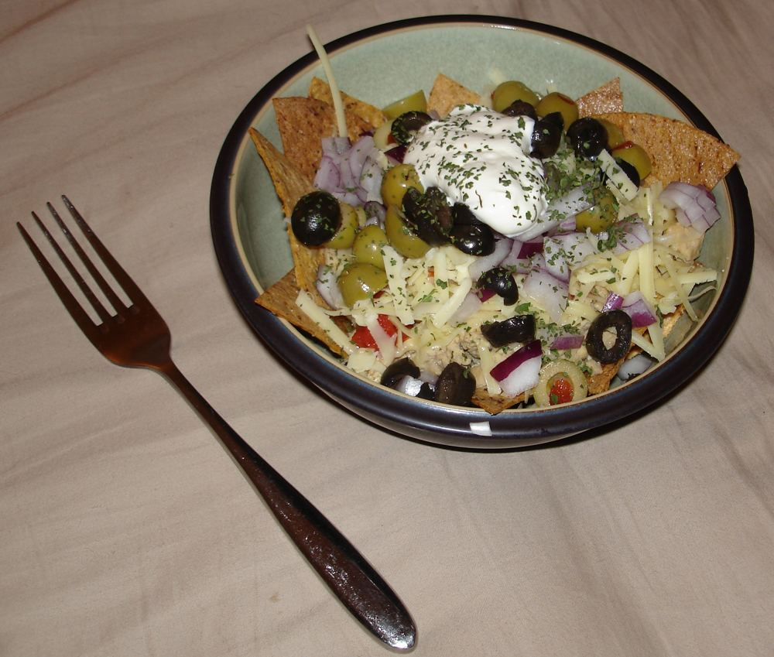

9. Chilaquiles
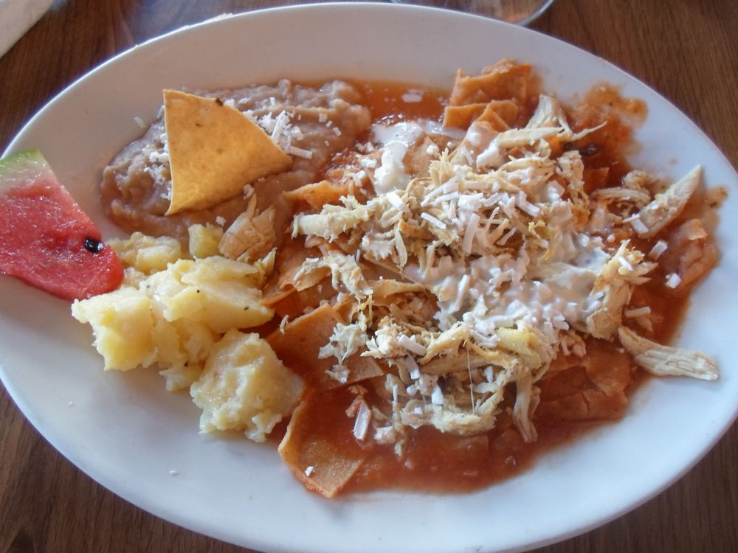 | Tortilla frita bañada en salsa, común en el desayuno regiomontano. Su nombre proviene del náhuatl “chilaquilitl”, que puede traducirse aproximadamente como “chiles y quelites revueltos” o “cosas rotas con chile”, y su origen se remonta a técnicas prehispánicas de aprovechamiento de tortilla dura combinada con salsas de chile. En Monterrey se sirven generalmente con salsa roja o verde, crema, queso y, en versiones más completas, con pollo deshebrado o huevo, siendo una opción de desayuno igual de arraigada que en el centro del país.

10. Discada
Mezcla de carnes y vegetales cocinados en un disco de arado, platillo social del norte de México. Nació en el siglo XX en comunidades rurales del norte, donde los trabajadores del campo reutilizaban el disco metálico de los arados agrícolas como sartén improvisada para cocinar diversos tipos de carne, tocino, chorizo y verduras al mismo tiempo. Con el paso de los años se convirtió en un platillo social típico de reuniones familiares y de amigos en el área metropolitana de Monterrey, preparado sobre fogatas o parrillas al aire libre de forma similar a la carne asada. | 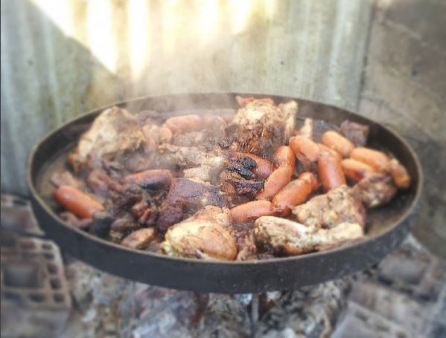

11. Carne seca
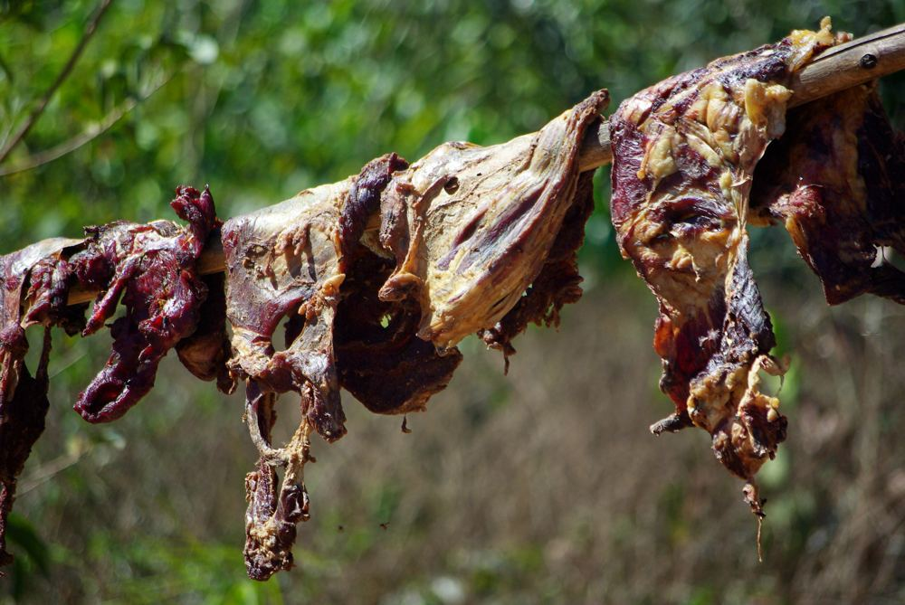 | Carne deshidratada, base del machacado y de otros platillos regionales. Se elabora cortando la carne de res en tiras delgadas que se secan al sol durante varios días, un método de conservación heredado de las rutas ganaderas del noreste novohispano, cuando era necesario preservar la carne sin refrigeración durante los traslados de ganado. Es la materia prima principal del machacado y también se consume sola, como botana, en distintas regiones del norte de México.

12. Menudo
Caldo de panza de res con chile, tradicional para el desayuno de fin de semana. Se prepara con múltiples variedades de estómago de res cocidas durante horas en un caldo condimentado con chile, ajo y especias, y es célebre en la cultura popular mexicana como remedio casero para recuperarse tras una noche de fiesta, gracias a su sabor contundente y su temperatura caliente. En Monterrey se sirve tradicionalmente los fines de semana, acompañado de limón, cebolla, orégano y tortillas de maíz. | 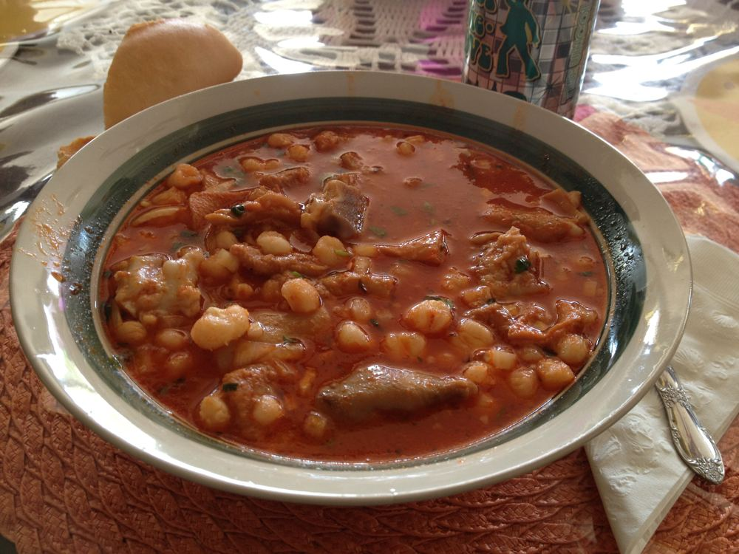

13. Frijoles charros
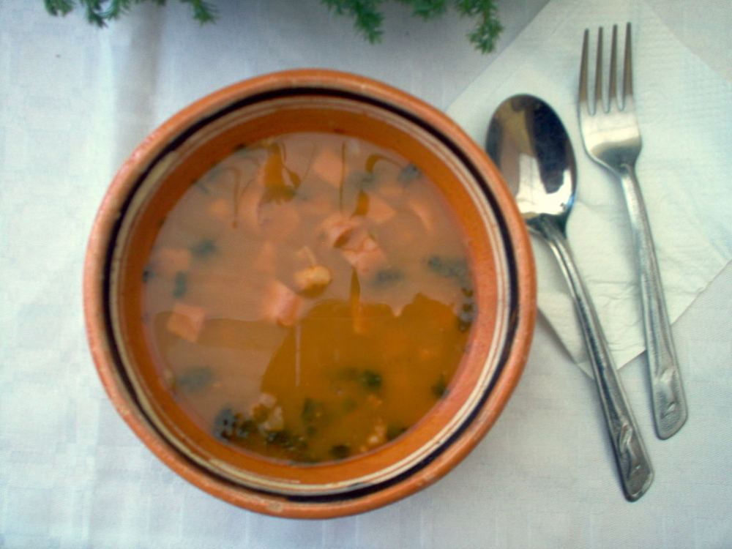 | Frijoles de la olla con tocino, chorizo y chile, acompañamiento típico de la carne asada. Su nombre hace referencia a los charros del norte de México, jinetes y trabajadores de rancho que preparaban este guiso en ollas grandes durante largas jornadas de trabajo en el campo, usando ingredientes disponibles como frijol, tocino y embutidos. Hoy es el acompañamiento casi obligado de cualquier carne asada en Monterrey, reforzando el vínculo entre la gastronomía y la vida social del área metropolitana.

14. Capirotada
Postre a base de pan, piloncillo, frutos secos y queso, tradicional de temporada. Tiene origen en recetas coloniales de aprovechamiento de pan duro, y se prepara tradicionalmente durante la Cuaresma como parte de las costumbres católicas mexicanas, ya que sustituye a postres con ingredientes prohibidos en esa temporada litúrgica. Cada familia regiomontana suele tener su propia variante de la receta, con distintas combinaciones de frutos secos, pasas y quesos. | 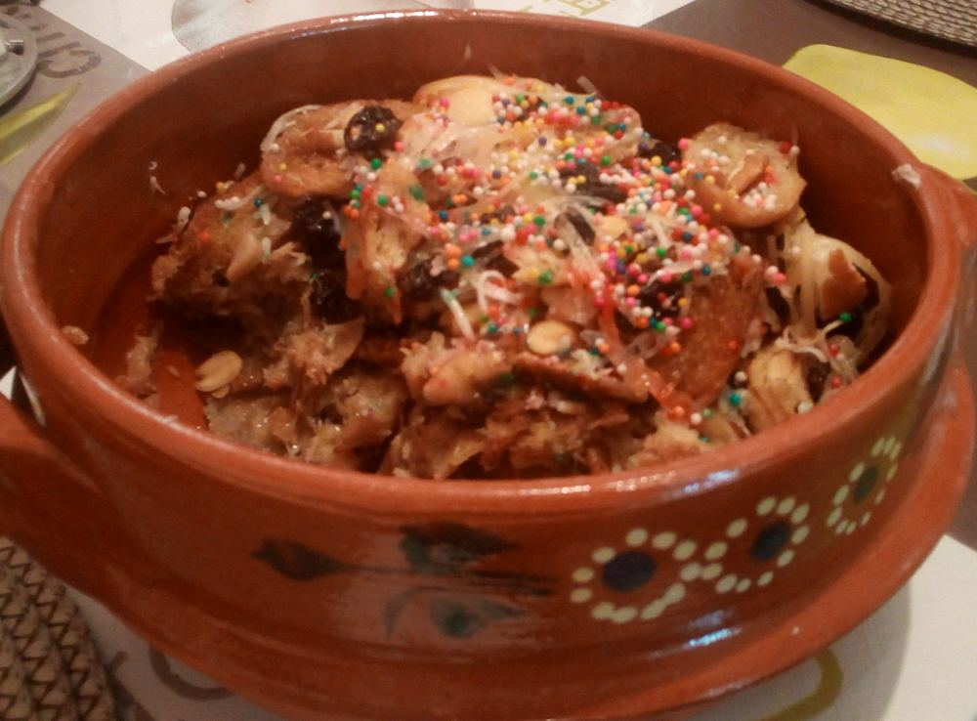

Recetas de comida típica
Las siguientes recetas son adaptaciones elaboradas por el equipo a partir de la preparación tradicional descrita en los platillos anteriores; cada familia regiomontana tiene su propia variante. Rinden para 4 personas, salvo que se indique otra cosa.
1. Machacado con huevo
Machacado con huevo
Ingredientes: 100 g de carne seca (machacado), 4 huevos, 1 jitomate picado, ¼ de cebolla picada, 1 chile serrano picado, 2 cucharadas de aceite, sal al gusto y tortillas de harina para acompañar.
Preparación:
- Remoja el machacado en agua tibia unos 10 minutos si está muy salado, escúrrelo y exprímelo.
- Calienta el aceite en un sartén y acitrona la cebolla con el chile serrano.
- Agrega el jitomate y cocina 3 minutos, hasta que suelte su jugo.
- Incorpora el machacado y cocina 5 minutos moviendo para que se dore ligeramente.
- Bate los huevos, viértelos sobre la mezcla y revuelve hasta que cuajen. Rectifica la sal y sirve caliente con frijoles y tortillas de harina.
2. Frijoles charros
Frijoles charros
Ingredientes: 500 g de frijol pinto o bayo, 150 g de tocino picado, 150 g de chorizo, 100 g de jamón o salchicha picada, ½ cebolla, 2 jitomates, 2 chiles serranos, 2 dientes de ajo, cilantro y sal al gusto.
Preparación:
- Cuece los frijoles en una olla con agua, ½ cebolla y el ajo hasta que estén suaves (1½ a 2 horas, o 40 minutos en olla exprés). Sazona con sal al final.
- En un sartén fríe el tocino hasta que suelte su grasa; agrega el chorizo y cocina 5 minutos.
- Añade el jamón o la salchicha y el jitomate, la cebolla restante y los chiles picados; cocina 5 minutos más.
- Incorpora esta mezcla a la olla de frijoles y deja hervir a fuego bajo 15 minutos para que se integren los sabores.
- Sirve caliente, con cilantro picado, como acompañamiento de la carne asada.
3. Carne asada regiomontana
Carne asada
Ingredientes: 1 kg de arrachera o diezmillo, sal gruesa, jugo de 2 limones, cebollitas de cambray, chiles toreados, tortillas de harina, salsa y frijoles charros.
Preparación:
- Retira el exceso de grasa de la carne y deja reposar con el jugo de limón unos 20 minutos.
- Enciende el carbón y espera a que quede en brasa con ceniza blanca, a fuego medio-alto.
- Sazona la carne con sal gruesa y ásala 4 a 6 minutos por lado, según el grosor y el término deseado.
- Asa al mismo tiempo las cebollitas y los chiles toreados.
- Deja reposar la carne 5 minutos antes de picarla. Sirve con tortillas de harina, salsa y frijoles charros. La convivencia alrededor de la parrilla es parte esencial de la receta.
4. Capirotada (postre de Cuaresma)
Capirotada
Ingredientes: 6 bolillos o teleras duros, 300 g de piloncillo, 1 raja de canela, 4 clavos de olor, 1½ litros de agua, 100 g de pasas, 100 g de nueces o cacahuates, 150 g de queso fresco o asadero rallado, 2 cucharadas de mantequilla.
Preparación:
- Hierve el agua con el piloncillo, la canela y los clavos 15 minutos para formar un almíbar; cuela.
- Rebana el pan y dóralo en el horno a 180 °C por 10 minutos o fríelo ligeramente en mantequilla.
- En un molde engrasado coloca una capa de pan, otra de pasas, nueces y queso, y repite hasta terminar con queso.
- Baña poco a poco con el almíbar hasta que el pan lo absorba sin quedar encharcado.
- Hornea tapado a 180 °C por 20 a 25 minutos. Se come tibio o frío.
5. Michelada (bebida)
Ingredientes: 1 cerveza clara bien fría, jugo de 2 limones, sal para escarchar el vaso, hielo, unas gotas de salsa inglesa, salsa picante y salsa Maggi (al gusto).
Preparación: escarcha el borde de un vaso con limón y sal, agrega hielo, el jugo de limón y las salsas; completa con la cerveza y mezcla suavemente. Variantes locales añaden jugo de tomate o clamato.

Bebidas tradicionales

1. Tecate Light
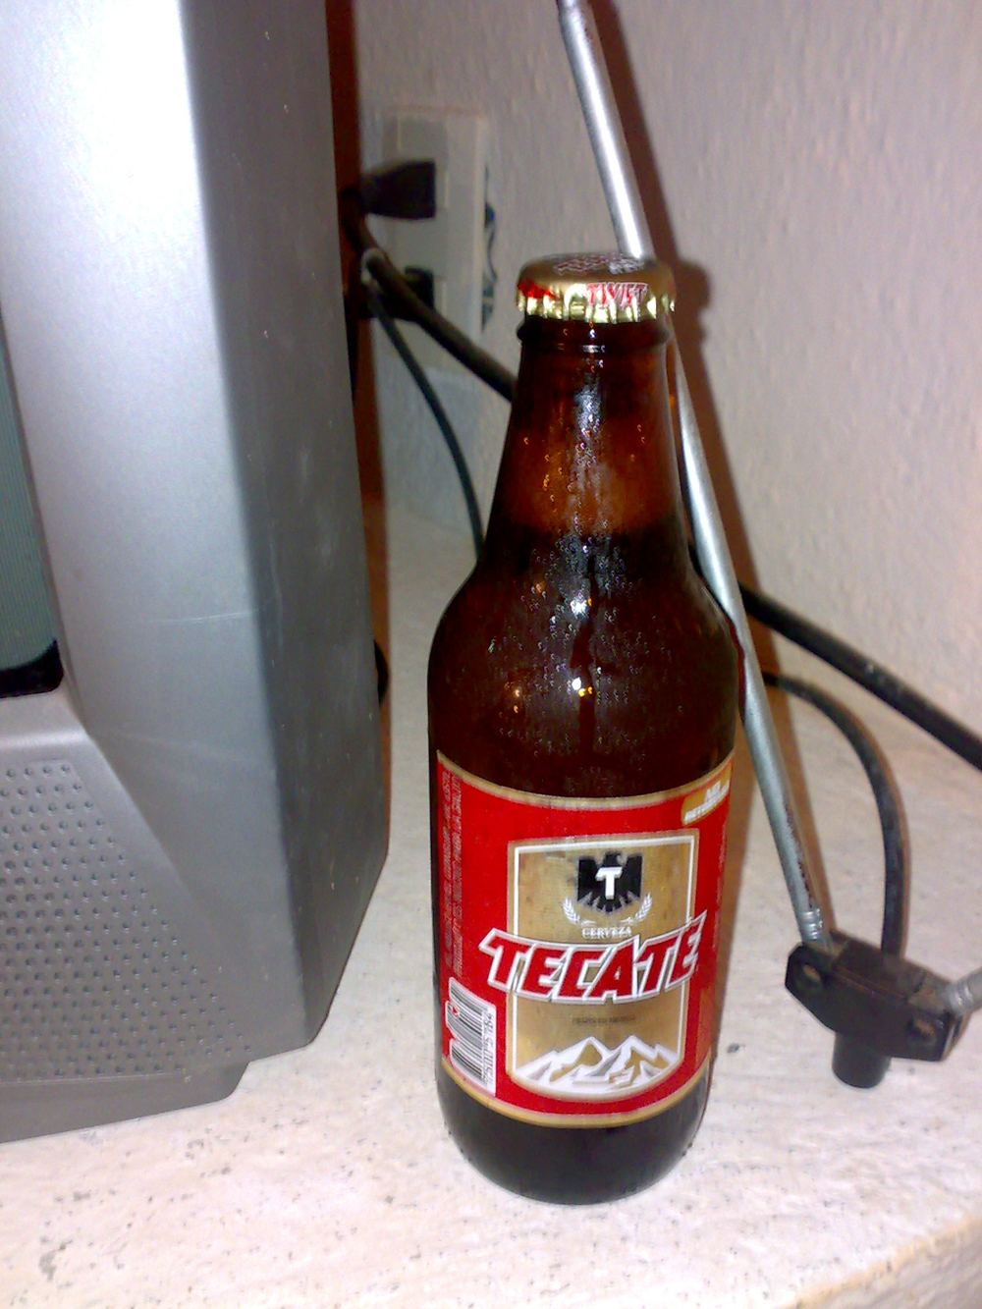 | Cerveza clara producida por el mismo grupo cervecero fundado en Monterrey en 1890, parte de la tradición cervecera regiomontana. Aunque la marca Tecate nació en Baja California en 1943, pertenece a Cervecería Cuauhtémoc Moctezuma, una de las empresas industriales fundadoras de Monterrey, por lo que su presencia en la ciudad se vincula directamente a la historia cervecera local. Es una de las cervezas más consumidas en reuniones sociales y carnes asadas del norte de México.

2. Corona
Cerveza clara mexicana de consumo extendido en reuniones sociales, lanzada en 1925 y hoy una de las cervezas mexicanas más exportadas del mundo, presente en más de 180 países. Aunque su origen productivo no es regiomontano, su consumo está profundamente arraigado en la cultura de convivencia social del norte de México, incluidas las reuniones de carne asada típicas del AMM. | 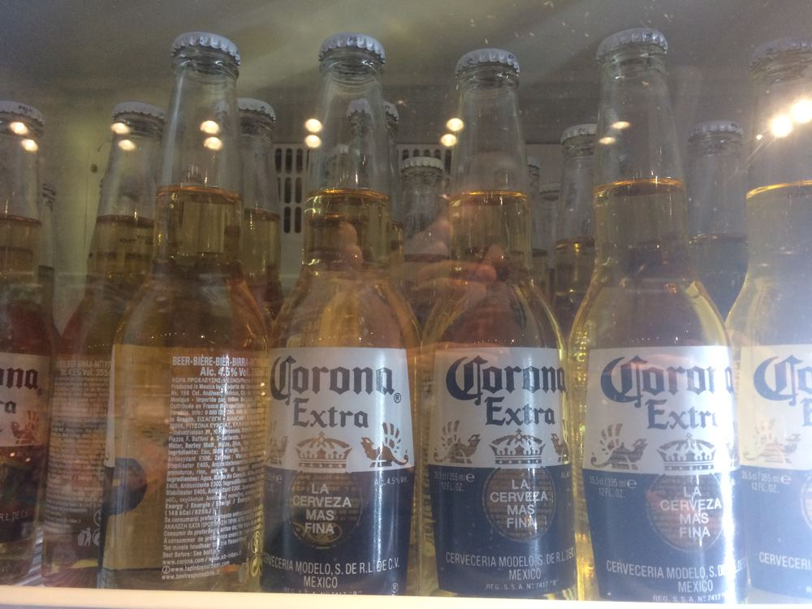

3. Carta Blanca
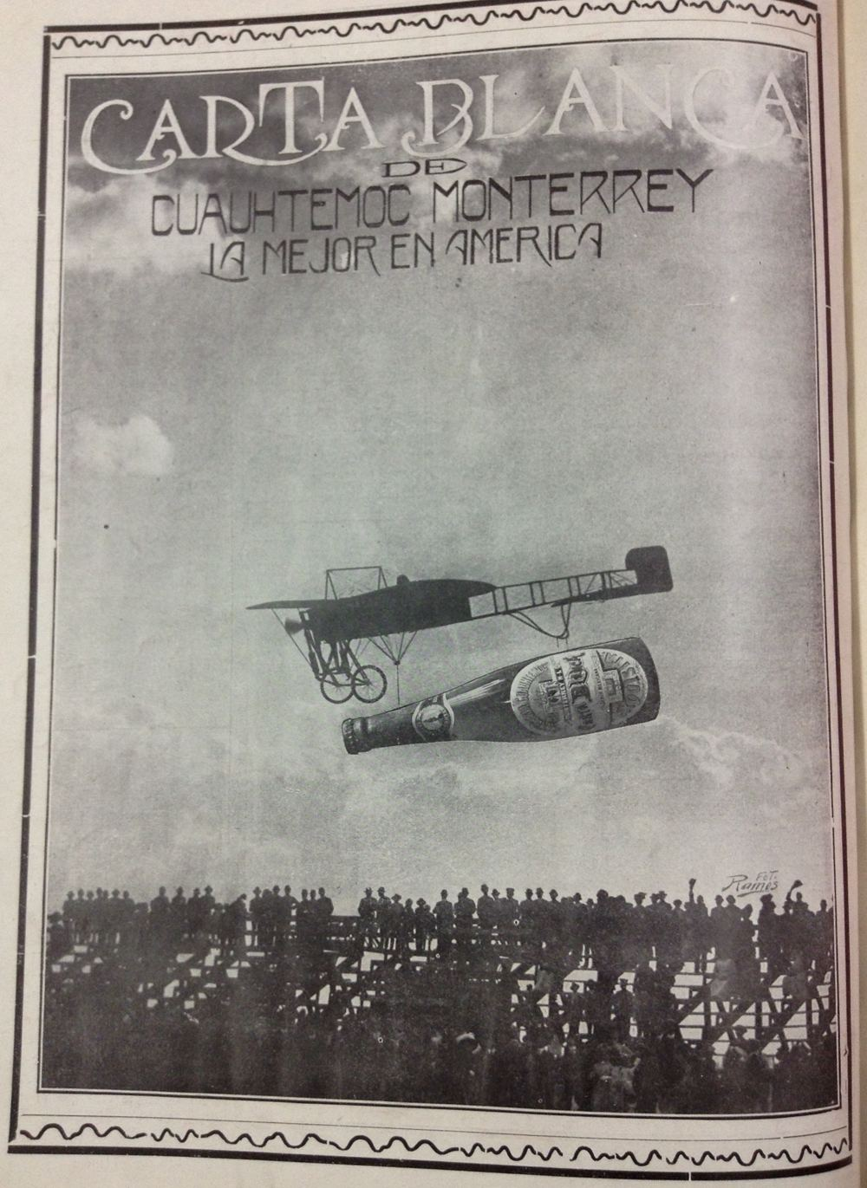 | Cerveza clara con origen directo en Cervecería Cuauhtémoc, fundada en Monterrey en 1890. Carta Blanca fue la primera marca producida por esta cervecería, una de las empresas pioneras de la industrialización regiomontana junto con la Fundidora de Fierro y Acero. Su historia está ligada al nacimiento mismo de la industria cervecera mexicana y representa un símbolo de la tradición fabril de la ciudad.

4. Champurrado
Bebida caliente de masa de maíz, chocolate y canela. Es una evolución del atole prehispánico, bebida de origen mesoamericano elaborada con masa de maíz disuelta en agua, a la que durante la Colonia se le agregó cacao traído por los españoles, dando origen al champurrado actual. Se consume tradicionalmente en las mañanas frías o en fechas como el Día de la Candelaria, y en el norte de México suele acompañarse de tamales. | 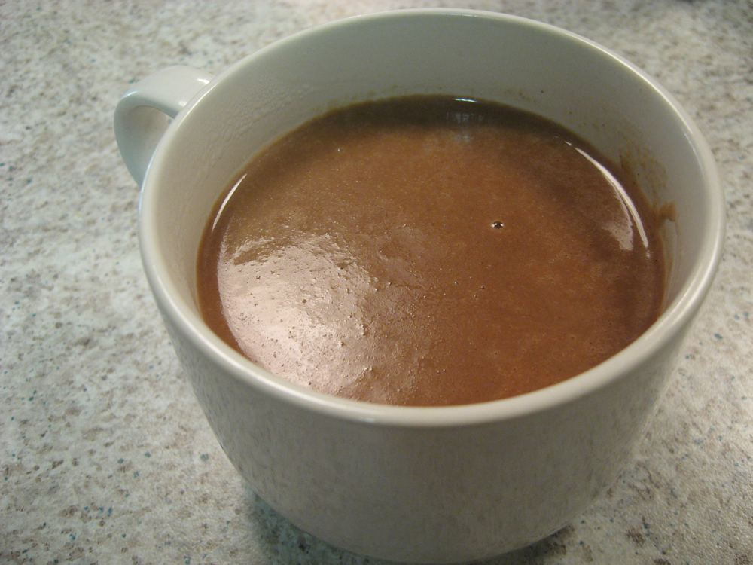

5. Michelada
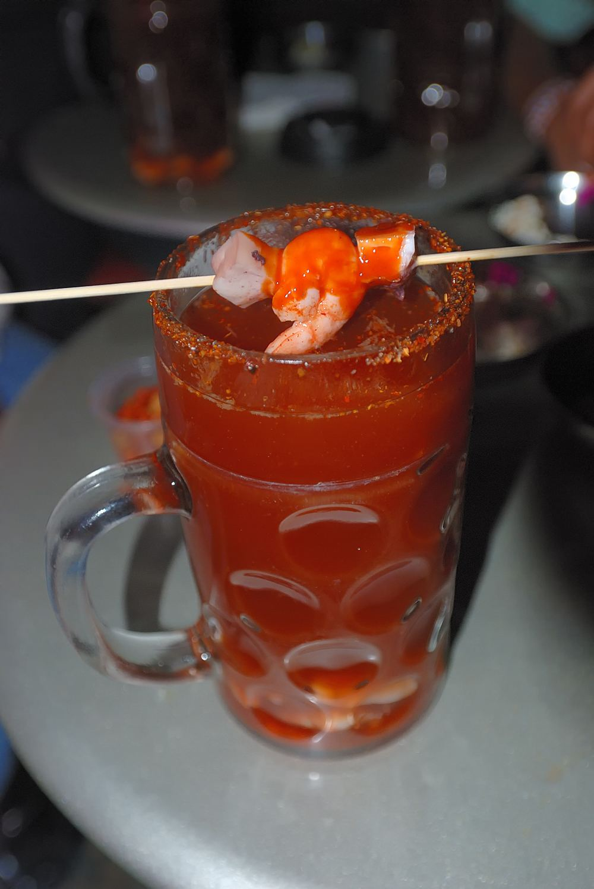 | Cerveza preparada con limón, sal y salsas, bebida social muy popular en el norte de México. Se popularizó a mediados del siglo XX como una forma de refrescar y sazonar la cerveza en climas cálidos, y existen numerosas variantes regionales; en el noreste mexicano suele llevar salsa inglesa, salsa Maggi, salsa picante y en ocasiones Clamato. Es una bebida infaltable en las reuniones de carne asada y en la vida social regiomontana de fin de semana.

6. Topo Chico
Agua mineral embotellada originaria de Monterrey, símbolo local reconocido internacionalmente. Se embotella desde 1895 con agua proveniente de manantiales naturales del Cerro del Topo Chico, al norte de la ciudad, lo que la convierte en una de las marcas de agua mineral más antiguas de América Latina en producción continua. Hoy se exporta a Estados Unidos y otros países, y es frecuentemente citada como una de las exportaciones culturales más reconocibles de Monterrey junto con el cabrito y la industria cervecera. | 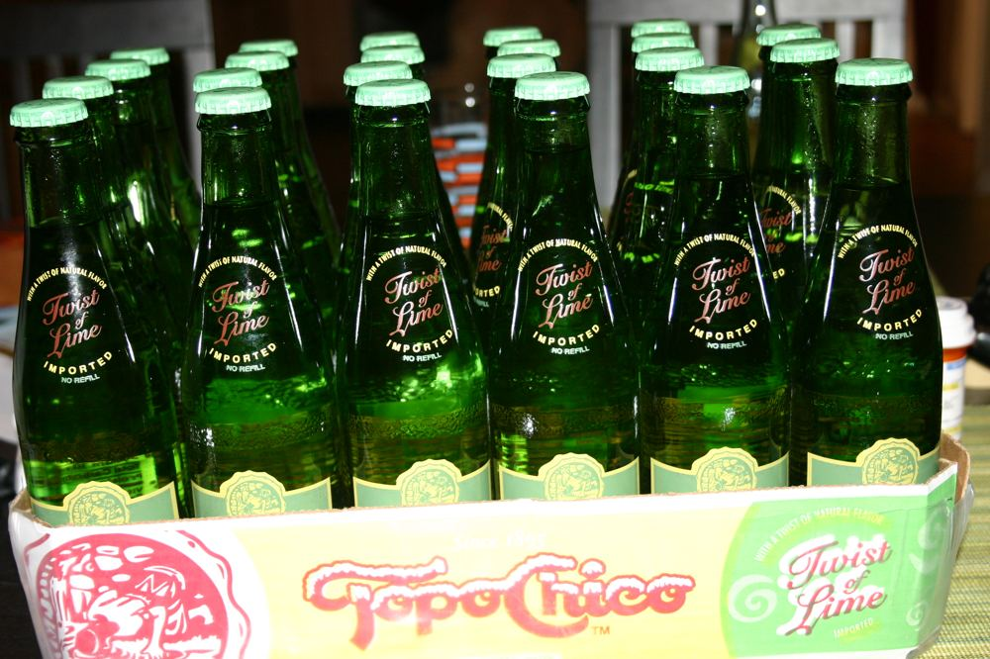

7. Tepache
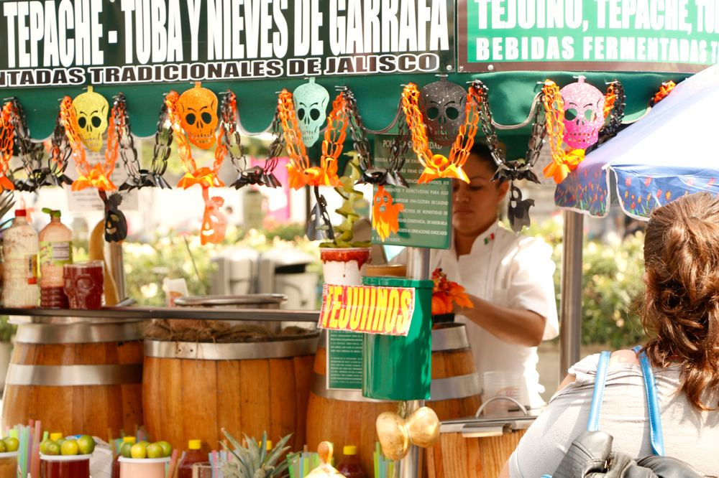 | Bebida fermentada de cáscara y pulpa de piña, endulzada con piloncillo, de origen prehispánico. Su nombre proviene del náhuatl “tepiātl” (“bebida de maíz”), y tradicionalmente se deja fermentar durante algunos días en un recipiente de barro antes de servirse bien frío. Es una bebida popular en puestos callejeros y reuniones familiares del norte de México, y forma parte de la tradición de bebidas fermentadas artesanales heredada de la época prehispánica.

2.5 Empresas que levantaron a Monterrey

Cemex
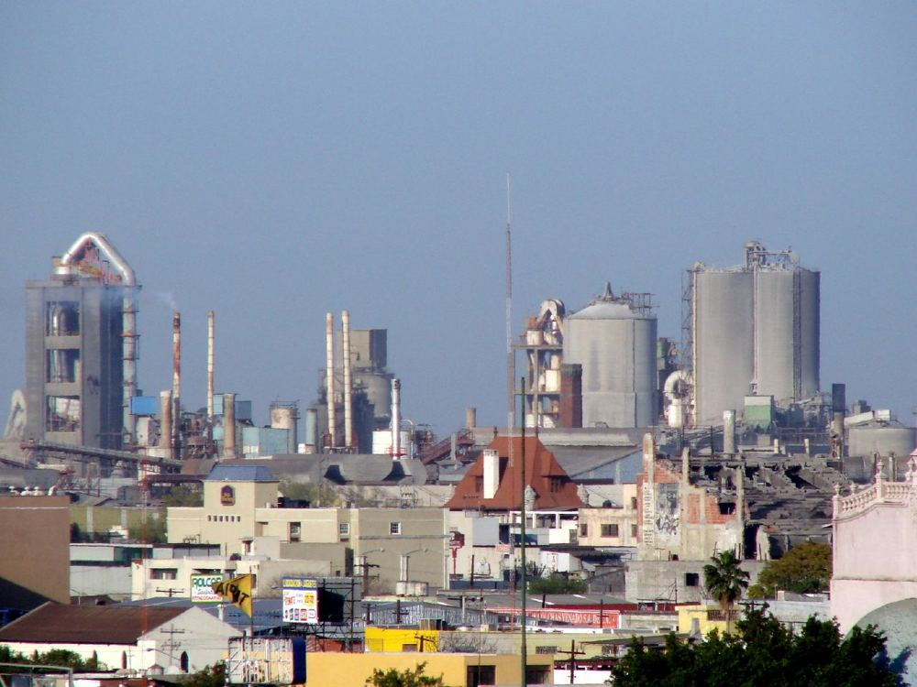 | Empresa cementera y de materiales para construcción con origen en Monterrey, una de las más grandes del mundo en su ramo. Fue fundada en 1906 a partir de la fusión de dos cementeras regiomontanas, y a lo largo del siglo XX se consolidó como una de las principales productoras de cemento y concreto de México, expandiéndose posteriormente a más de 50 países. Cemex forma parte del llamado “Grupo Monterrey”, el conjunto de industrias que, junto con la Fundidora de Fierro y Acero y la Cervecería Cuauhtémoc, definieron la vocación industrial de la ciudad desde finales del siglo XIX y a lo largo del XX.  📍 Ver ubicación en Google Maps

Ternium
Empresa siderúrgica con fuerte presencia en Monterrey, heredera de la tradición industrial del acero que dio origen a Fundidora y Horno3. Ternium desciende de Hylsa, fundada en 1943 como parte del mismo tejido industrial regiomontano que ya producía acero desde 1900 con la Fundidora de Fierro y Acero de Monterrey. Actualmente es una de las siderúrgicas más grandes de América Latina, y su historia conecta directamente con el eje de patrimonio industrial de esta guía, ya que representa la continuidad de la vocación acerera de la ciudad más allá del cierre de la planta original que hoy es el Parque Fundidora.
📍 Ver ubicación en Google Maps

2.6 Manifestaciones culturales y construcción de identidad
Esta sección documenta leyendas, música, religión, literatura, vestido, fiesta y construcción de identidad (indígena, juvenil, étnica y de género/sexualidad) del Área Metropolitana de Monterrey, así como noticias culturales recientes del AMM.

Leyendas
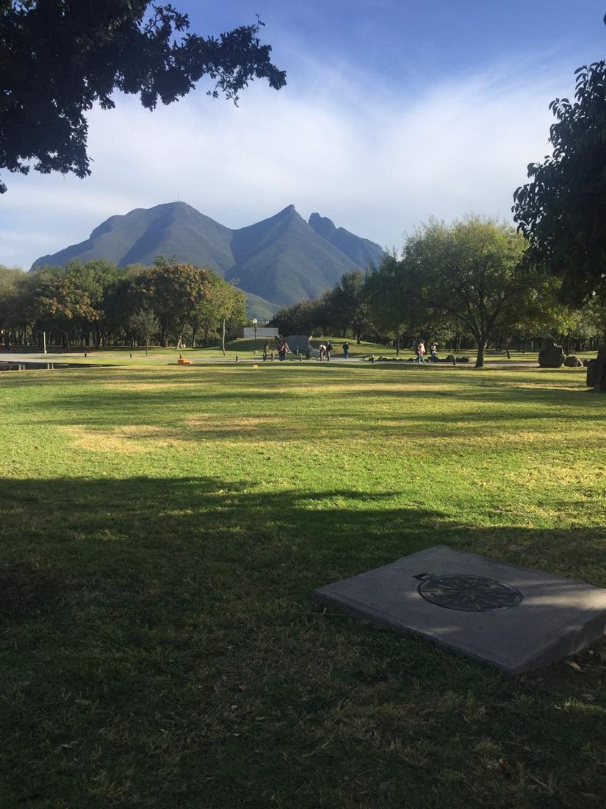 | La leyenda del Cerro de la Silla  El Cerro de la Silla, símbolo natural de Monterrey, debe su nombre a su silueta, que recuerda una montura de caballo vista desde la ciudad. Entre las tradiciones orales regiomontanas circula la leyenda de que la formación representa a un jinete o guerrero convertido en piedra por los dioses como castigo o como protector eterno de la ciudad, vigilando el valle desde sus más de 1,800 msnm. La leyenda se transmite generacionalmente entre familias regiomontanas y es citada con frecuencia en materiales turísticos y escolares como parte de la identidad simbólica de la ciudad.

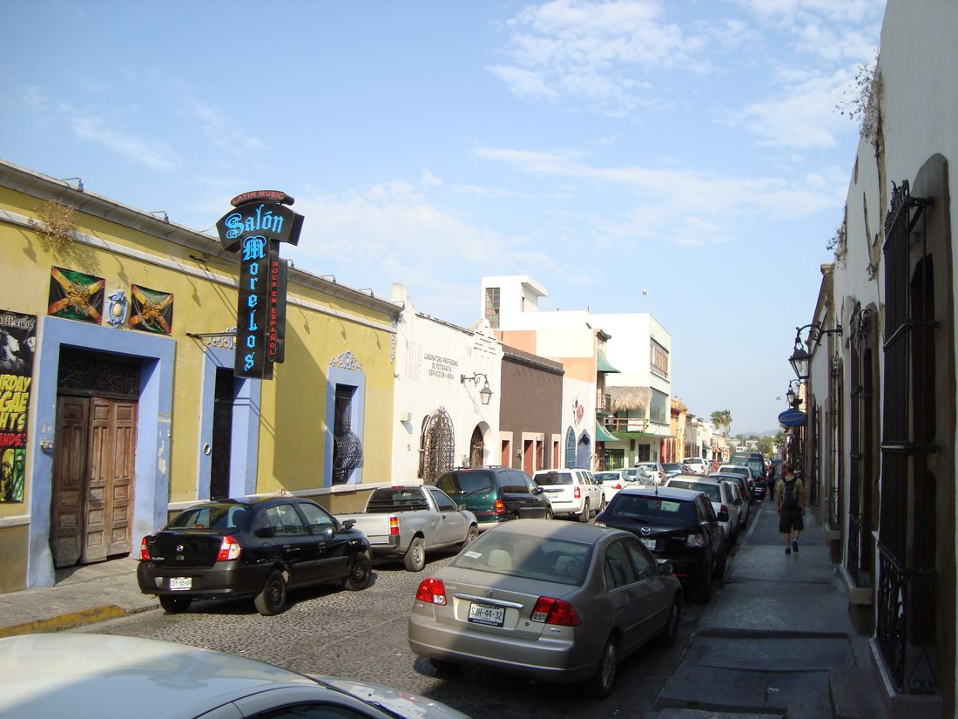 | La leyenda del Rincón del Diablo (centro de Monterrey)  En el centro de Monterrey, en el cruce de las calles Platón Sánchez y González Ortega, se ubica el Rincón del Diablo. Según historiadores y vecinos, el lugar fue una posición defensiva durante el ataque estadounidense de 1846, donde se levantó una fortificación para impedir que el ejército invasor cruzara el arroyo de Santa Lucía; también se dice que sus callejones fueron punto de reunión de los primeros grupos masónicos de la ciudad. La versión más conocida cuenta que un hombre que caminaba por ahí de madrugada se topó con una figura alta, vestida de negro y de ojos brillantes; la apuñaló varias veces sin lograr herirla y poco después se desvaneció. El relato aparece en el libro Leyendas de Nuevo León (Villanueva Cavazos, 1980) y se recuerda en recorridos nocturnos por el centro.

La leyenda de “La Carreta Fantasma” del Camino Real: ligada a las antiguas rutas de comercio del noreste novohispano que conectaban Monterrey con Saltillo y el sur de Texas, esta leyenda narra la aparición de una carreta tirada por mulas fantasmales que recorre de noche los antiguos caminos rurales, como recordatorio de los peligros que enfrentaban los comerciantes y arrieros coloniales ante asaltantes y el clima árido de la región.
Agapito Treviño “Caballo Blanco” y la Cueva de la Boca: El bandido social Agapito Treviño, conocido como "Caballo Blanco", es una de las figuras legendarias más citadas del noreste de México: se cuenta que asaltaba a las diligencias y comerciantes adinerados del siglo XIX para repartir parte del botín entre los pobres, al estilo de un Robin Hood norteño, y que escondía su tesoro en la Cueva de la Boca, en el municipio de Santiago, muy cerca del AMM. La leyenda señala que al atardecer, cuando cientos de miles de murciélagos salen en enjambre de la cueva, es un recordatorio del espíritu del bandido que aún la custodia. Cabe aclarar que se trata de folclore: no se localizó un registro histórico confiable que confirme su existencia ni la del tesoro, y la figura también se difundió por el corrido y por el cine mexicano de los años cuarenta.
El Hombre Emplumado: desde la década de 1980 circula entre habitantes de Monterrey el relato de avistamientos de una criatura de casi tres metros de altura, cubierta de plumas oscuras y con ojos rojos brillantes en la noche, generalmente asociada a zonas boscosas o poco iluminadas de los cerros que rodean la ciudad.
La Casa de los Tubos y la Casa Aramberri: En el límite entre Monterrey y Guadalupe se encuentra la vivienda conocida popularmente como "la Casa de los Tubos" (remodelada hacia 2018): según la tradición oral, fue edificada por un padre para su hija con discapacidad que usaba silla de ruedas, con rampas y tubos conectando los distintos niveles de la casa para que ella pudiera desplazarse con libertad. Hoy sigue siendo un punto de curiosidad para quienes buscan historias con tintes de misterio en el AMM. Ubicada en una calle del centro de Monterrey, esta casona porfiriana es señalada como una de las construcciones más "embrujadas" de la ciudad: la leyenda local relata la muerte trágica de dos mujeres en el inmueble, hecho que —según la tradición oral— dejó una presencia que aún se manifiesta a quienes se acercan al lugar por la noche.

Música regional
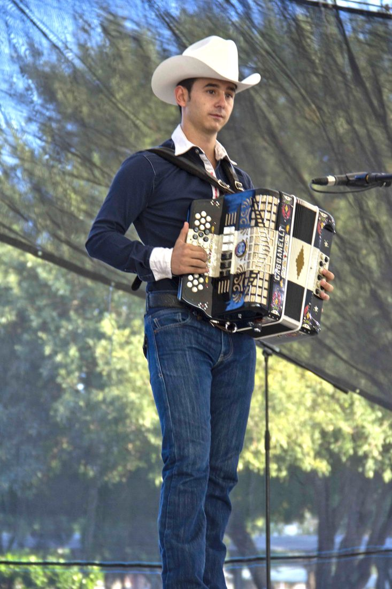 | Música norteña y cumbia rebajada  La música regional del noreste de México, y en particular del AMM, está dominada por la música norteña, un género nacido de la fusión entre las polkas y corridos europeos —traídos por inmigrantes alemanes y checos que se asentaron en el norte de México y Texas en el siglo XIX— y las tradiciones rancheras mexicanas, con el acordeón diatónico y el bajo sexto como instrumentos característicos. Un fenómeno único del AMM es la cumbia rebajada, surgida en la colonia Independencia de Monterrey: sonideros locales comenzaron a reproducir discos de cumbia colombiana a menor velocidad de lo normal —según el relato tradicional de la escena, a raíz de una falla mecánica en un tocadiscos—, generando un sonido grave y denso que se volvió sello de identidad de los barrios populares regiomontanos, ligado directamente a la subcultura de los cholombianos. Además, el AMM cuenta con una escena de rock regiomontano activa desde los años ochenta y noventa (Plastilina Mosh y Control Machete surgieron en Monterrey), reflejo de una identidad musical múltiple: rural y tradicional, popular urbana, y alternativa contemporánea.

Religión
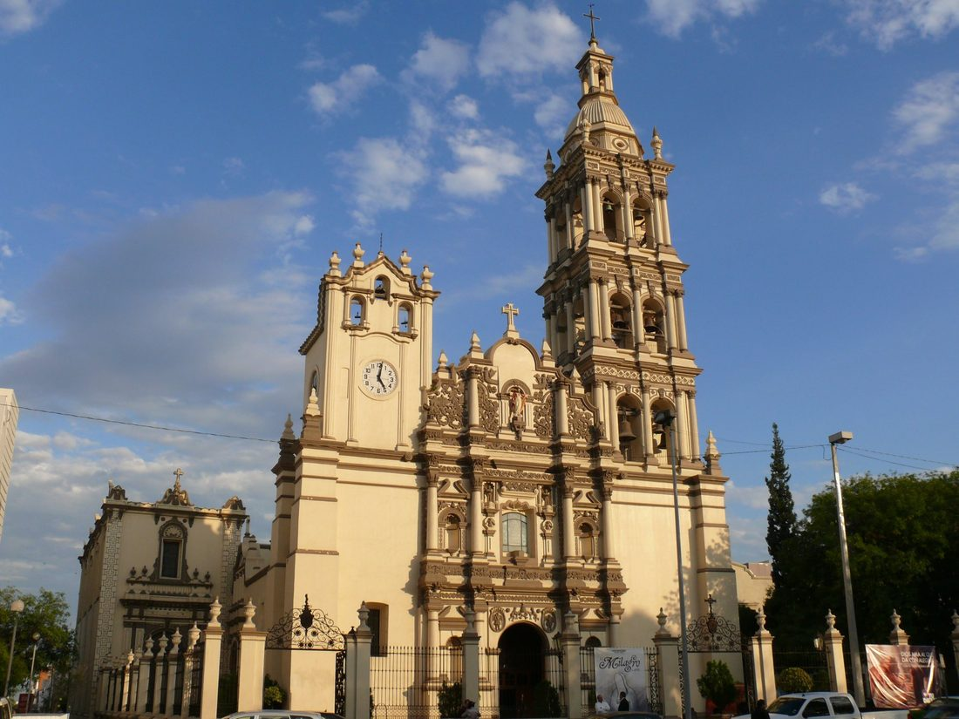 | Catedral Metropolitana de Nuestra Señora de Monterrey  La religión predominante en el AMM es el catolicismo, heredado de la evangelización novohispana desde la fundación de Monterrey en 1596. La Catedral Metropolitana, ubicada en el centro histórico junto a la Macroplaza, es la sede de la Arquidiócesis de Monterrey y uno de los edificios religiosos más antiguos de la ciudad, con elementos barrocos y neoclásicos producto de sucesivas remodelaciones desde el siglo XVIII.

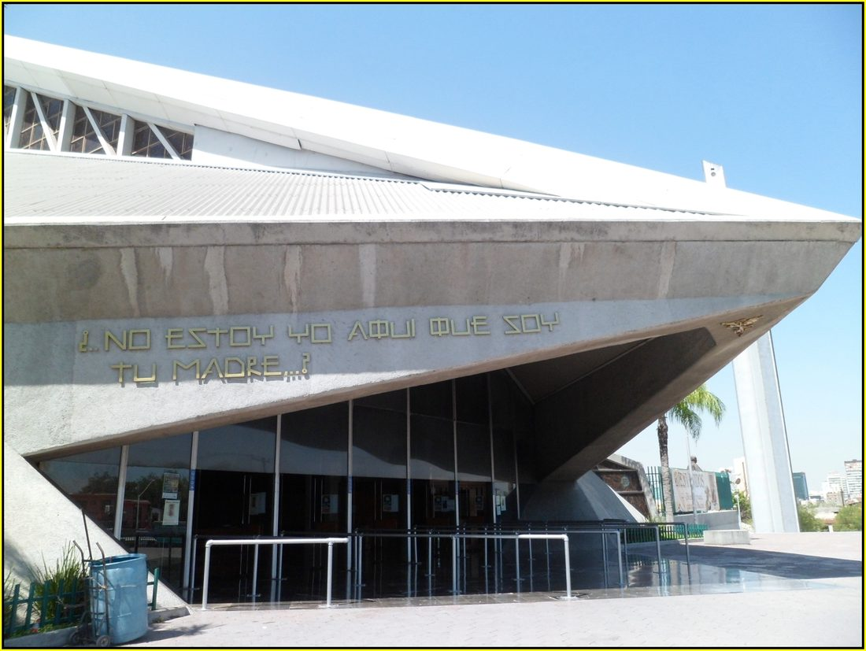 | Basílica de Nuestra Señora de Guadalupe  Uno de los principales santuarios marianos de la ciudad y meta de las peregrinaciones guadalupanas cada 12 de diciembre, cuando miles de fieles caminan o pedalean desde días antes. La religiosidad popular regiomontana se expresa también en las Posadas navideñas de los nueve días previos a Nochebuena, con procesiones, piñatas, villancicos y ponche; y en las fiestas patronales de cada municipio del AMM (por ejemplo, San Pedro Garza García honra a San Pedro Apóstol cada 29 de junio). La Semana Santa mantiene fuerza religiosa y social —procesiones de Vía Crucis y abstinencia de carnes rojas los viernes—, siendo la temporada en que tradicionalmente se prepara la capirotada. El crecimiento de iglesias cristianas no católicas (evangélicas y pentecostales) ha diversificado además el mapa religioso de la ciudad.

Literatura
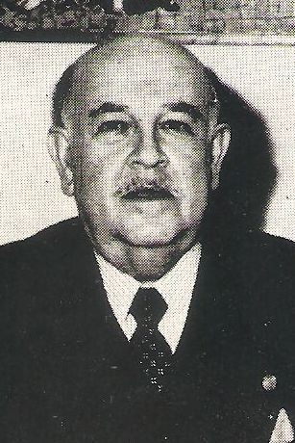 | Alfonso Reyes (1889–1959)  Monterrey es cuna de Alfonso Reyes, uno de los escritores, ensayistas y diplomáticos más influyentes de la literatura mexicana del siglo XX y figura central del humanismo latinoamericano; en su honor existe la Capilla Alfonsina y el Premio Nuevo León Alfonso Reyes, otorgado anualmente a figuras destacadas de las letras (Irene Vallejo lo ganó en su sexta edición). La tradición literaria nuevoleonesa incluye también a Fray Servando Teresa de Mier, Alonso de León (cronista de la fundación de Nuevo León), Serafín Peña, José Eleuterio González “Gonzalitos”, Raúl Rangel Frías, Pablo Livas, Irma Sabina Sepúlveda y Dulce María González en tiempos más recientes.

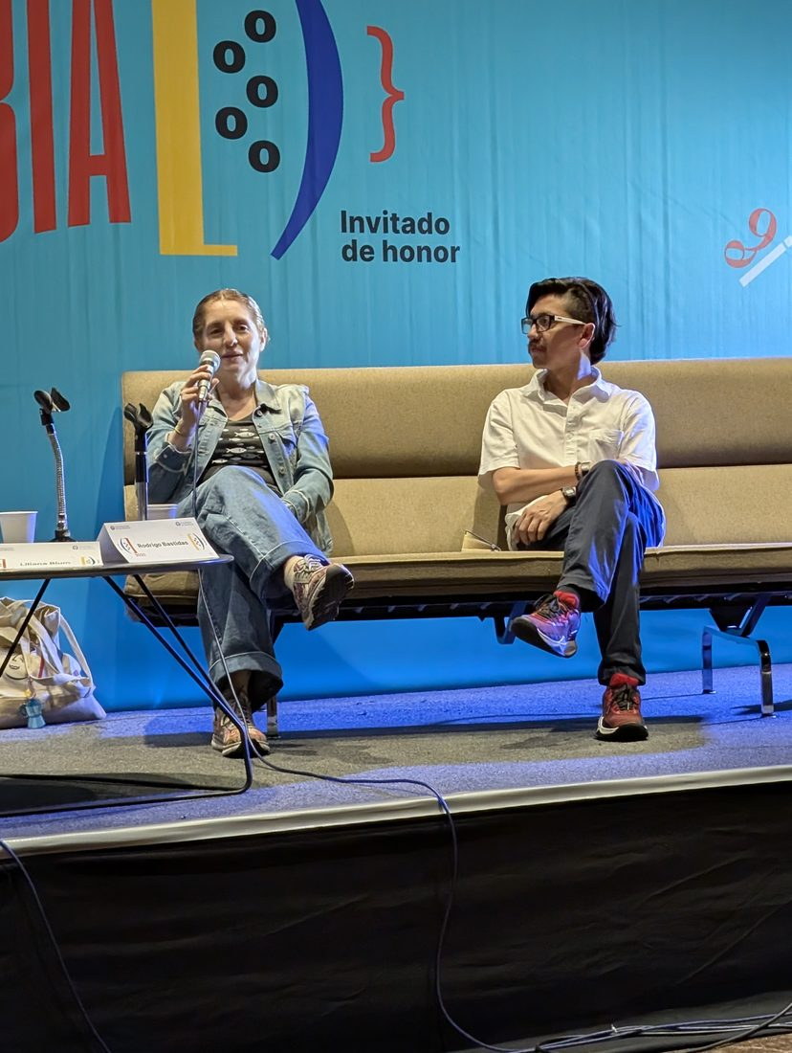 | Feria Internacional del Libro de Monterrey (FIL Monterrey)  La ciudad es también sede de la Feria Internacional del Libro de Monterrey (FIL Monterrey), uno de los encuentros literarios más relevantes del norte del país, realizada en el centro de convenciones Cintermex; su edición 34 se realizó del 10 al 18 de octubre de 2026, con entrada general gratuita y El Colegio Nacional como invitado de honor, en un programa que reúne a escritores, científicos, artistas y humanistas nacionales e internacionales. A nivel académico, la UANL mantiene además la feria universitaria del libro "UANLeer" y una tradición de publicaciones y revistas literarias regionales que documentan la producción de autores del noreste mexicano, mientras que el gobierno estatal reconoce anualmente la trayectoria literaria a través del ya mencionado Premio Nuevo León Alfonso Reyes.

Vestido
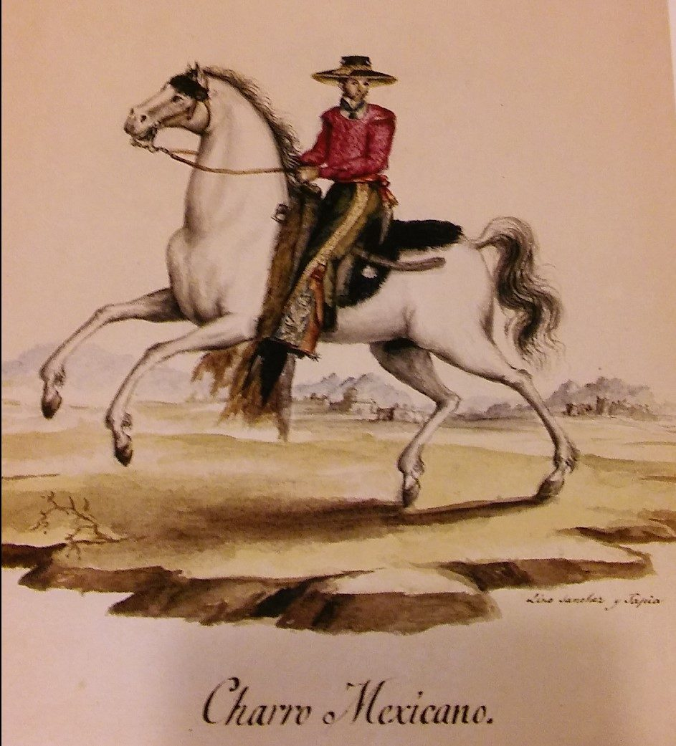 | Charrería y vestimenta ranchera  La vestimenta tradicional asociada al norte de México combina la herencia de la charrería —traje de charro, sombrero de ala ancha, botas y cinturón piteado, usado en eventos formales, charreadas y fiestas patrias— con el atuendo ranchero cotidiano derivado de la vida ganadera del noreste: sombrero vaquero, camisa de manga larga, botas de trabajo y hebilla grande. A esta base rural se suma la estética urbana de los cholombianos: ropa holgada, patillas largas, tenis personalizados con agujetas de colores y camisas hawaianas, una moda que mezcla el estilo cholo californiano con referencias visuales a Colombia. En el AMM urbano, todas estas estéticas conviven con la moda casual de marcas internacionales visible en corredores como Fashion Drive y Plazas de San Agustín en San Pedro Garza García.

Fiesta
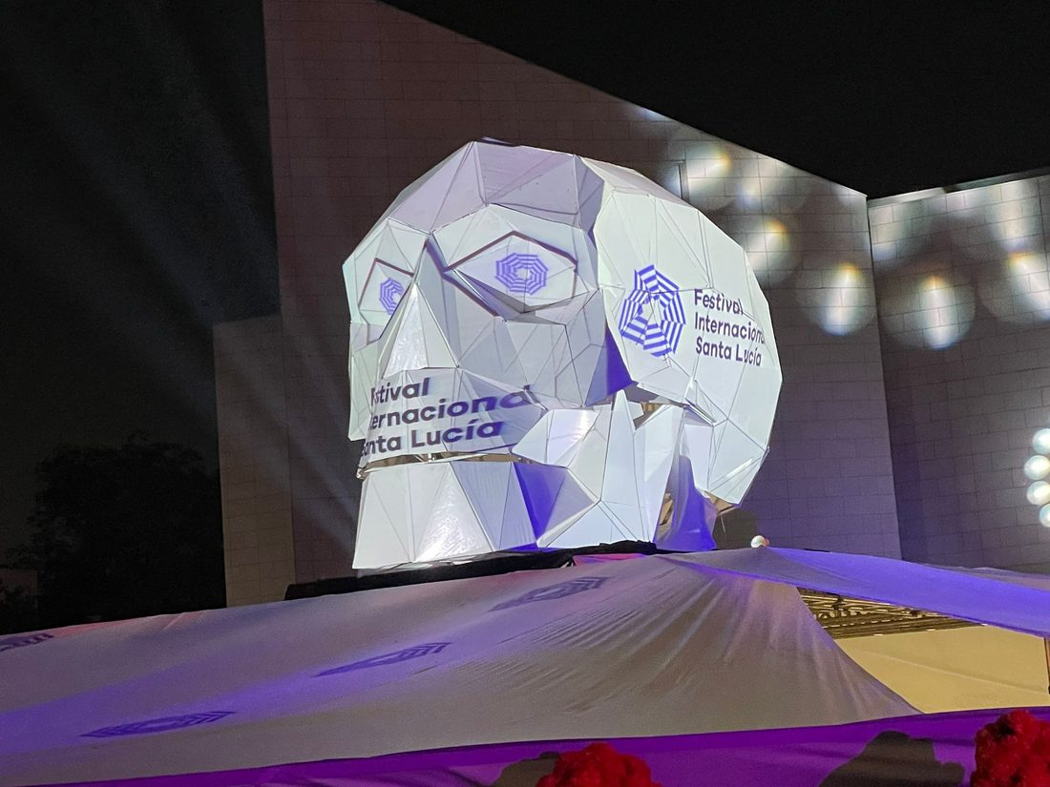 | Festival Internacional Santa Lucía  La vida festiva del AMM combina celebraciones cívico-religiosas con eventos de identidad más reciente. Entre las principales están las fiestas patronales de los distintos municipios metropolitanos (cada uno con su santo patrono y feria anual asociada), las celebraciones de Independencia de México cada septiembre, con el tradicional Grito en la Macroplaza acompañado de fuegos artificiales y verbena popular; las Posadas y la Navidad de diciembre, con piñatas, ponche y pastorelas en escuelas, iglesias y vecindarios; las peregrinaciones guadalupanas del día 12 de ese mismo mes; y el Día de Muertos a inicios de noviembre, con ofrendas familiares que en el norte de México conviven con la influencia de Halloween por la cercanía fronteriza. A esto se suma un calendario de festivales culturales contemporáneos de gran escala: el Festival Internacional Santa Lucía, que se realiza a lo largo del Paseo Santa Lucía y otros espacios del centro y que en su edición más reciente presentó 190 expresiones artísticas y culturales a lo largo de 32 días, con 96 espectáculos, 30 exposiciones, 20 diálogos, 21 funciones de cine y la participación de más de 800 artistas de 19 países; la FIL Monterrey, ya descrita en la sección de literatura; el festival de arte urbano Callegenera, descrito en la sección de identidad juvenil; y el programa "Noches de Verano" del MARCO, que en 2026 se realizó los viernes del 12 de junio al 3 de julio en sintonía con los partidos de la Copa Mundial de la FIFA que se jugarán en Monterrey ese año, buscando convertir al museo en punto de encuentro para visitantes locales e internacionales durante el torneo. La carne asada de fin de semana, aunque no es una fiesta cívica ni religiosa, funciona socialmente como el ritual de convivencia más extendido entre familias regiomontanas —reuniendo generaciones distintas en patios y jardines los sábados y domingos—, al grado de que Nuevo León ha promovido oficialmente el "Día Estatal de la Carne Asada" como una celebración institucional de esta costumbre.

Construcción de identidad
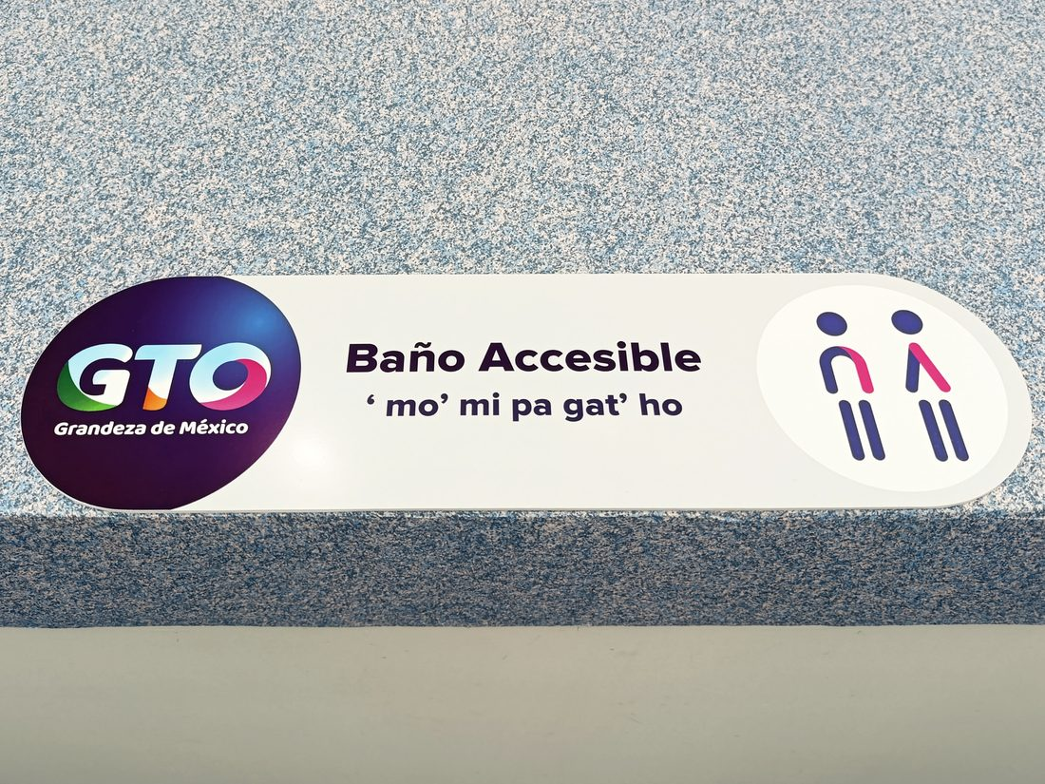 | Identidad indígena  Antes de la fundación española de 1596, el valle estaba habitado por grupos nómadas conocidos como coahuiltecos y por comunidades huachichiles, documentados en crónicas coloniales como las de Alonso de León. Hoy la presencia indígena en el AMM proviene sobre todo de migración interna reciente (comunidades nahuas, otomíes, mixtecas, zapotecas y de otros pueblos originarios de Veracruz, Oaxaca, Hidalgo o San Luis Potosí) que mantienen su lengua, gastronomía y organización comunitaria —a menudo en asociaciones de paisanos— dentro de la ciudad.

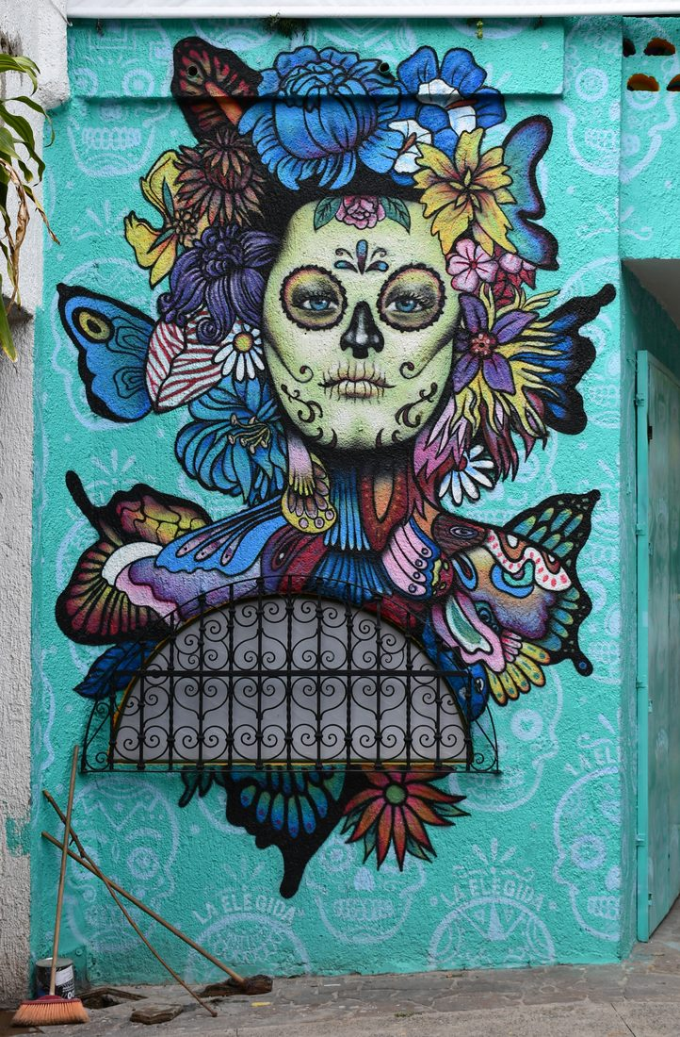 | Identidad juvenil  La expresión más propia del AMM es la de los cholombianos, subcultura de la colonia Independencia que reinventó simbólicamente a “Cholombia” a través de la cumbia rebajada y un vestuario propio, documentada en fotografía y reportajes internacionales. A esto se suma el festival de arte urbano Callegenera (el más antiguo y activo de México, con más de 40 artistas por edición) y la vida cultural universitaria del Barrio Antiguo y Paseo Santa Lucía (UANL, Tecnológico de Monterrey), con escena “under” de rock y electrónica.

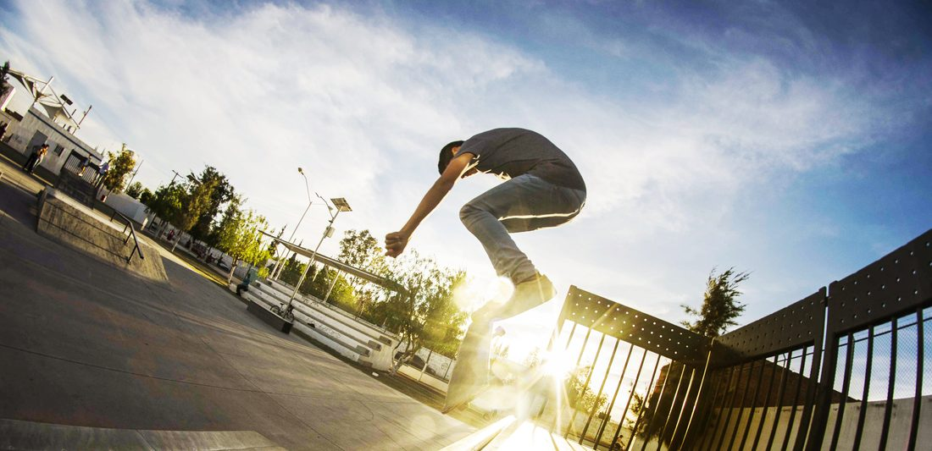 | Skateboarding urbano  Las comunidades de skateboarding del AMM han sido estudiadas académicamente como forma de identidad juvenil y apropiación del espacio público, con parques y puntos de encuentro distribuidos en distintas zonas de la ciudad.

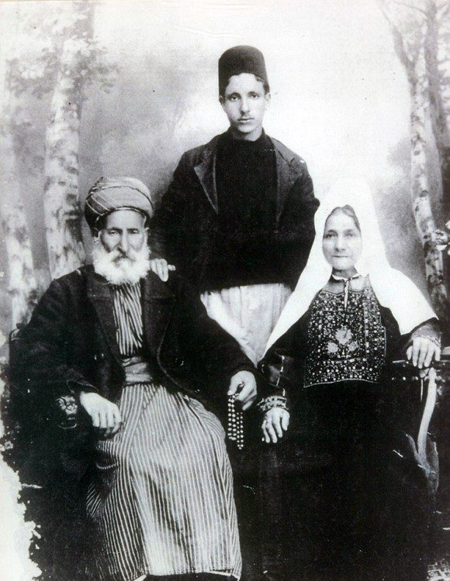 | Identidad étnica  La migración libanesa y de Medio Oriente de principios del siglo XX introdujo platillos como los tacos de trompo y el kibbeh, y hoy forma parte de familias empresariales prominentes de la ciudad; junto con comunidades chinas históricas ligadas al comercio y la restauración, y flujos migratorios más recientes de colombianos y centroamericanos en tránsito hacia la frontera, con influencia visible en barrios como la colonia Independencia.

Identidad de género y sexualidad: la Marcha de la Diversidad de Monterrey se celebra desde 2001, siendo la primera marcha del orgullo LGBT organizada en México, surgida en un contexto de represión y discriminación de los años noventa; meses después la ciudad fue sede del Primer Congreso Mexicano de Historia de la Comunidad LGBTT (octubre de 2001). Ha crecido de forma sostenida hasta reunir entre 90,000 y 100,000 personas en 2023-2024, con una red de bares y colectivos concentrados en el Barrio Antiguo, dentro de una sociedad regiomontana tradicionalmente conservadora.

Noticias culturales y sociales
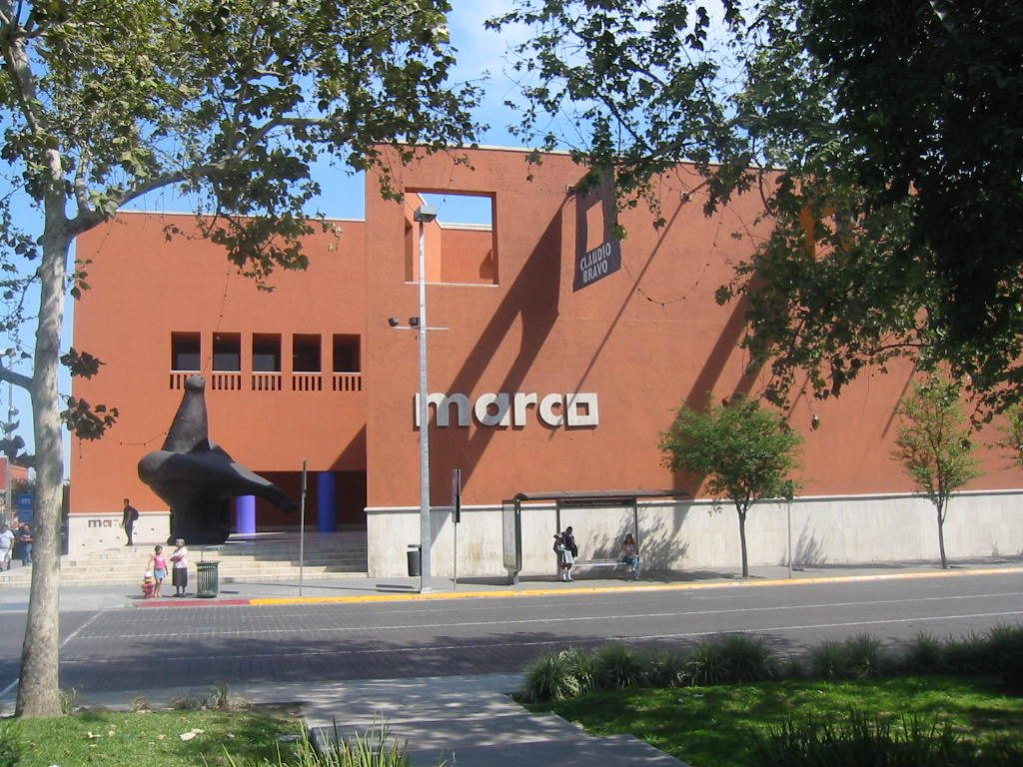 | MARCO celebra 35 años y presenta su agenda 2026 ligada al Mundial  El Museo de Arte Contemporáneo de Monterrey (MARCO) presentó su programa cultural para 2026, año en el que celebra su 35 aniversario y busca posicionarse como referente cultural global aprovechando que Monterrey será sede de la Copa Mundial de la FIFA. Entre sus actividades destaca una exposición conjunta por el 50 aniversario de la Colección FEMSA y el programa "Noches de Verano", que este año se realizó los viernes del 12 de junio al 3 de julio en paralelo a los partidos del Mundial en la ciudad. Fuente: Grupo Milenio / Proceso, enero de 2026.

El Festival Internacional Santa Lucía inicia su edición 2026 con la exposición “Natura”: El festival cultural insignia del centro de Monterrey arrancó su edición 2026 con la exposición "Natura", dentro de un programa que en total contempla 190 expresiones artísticas y culturales durante 32 días: 96 espectáculos, 30 exposiciones, 20 diálogos, 21 funciones de cine y 5 clases magistrales, con la participación de más de 800 artistas de 19 países. Fuente: Gobierno del Estado de Nuevo León / Grupo Milenio.
Confirman fechas de la FIL Monterrey 2026: Se confirmó que la 34ª edición de la Feria Internacional del Libro de Monterrey se realizó del 10 al 18 de octubre de 2026 en Cintermex, con entrada general gratuita y El Colegio Nacional como invitado de honor, presentando un programa con escritores, científicos, artistas y humanistas. Fuente: ABC Noticias / POSTA México, agosto de 2026.
“NATURA” lleva el arte contemporáneo al Parque Fundidora: Como parte del Festival Internacional Santa Lucía 2026, abrió al público la exposición colectiva "NATURA" en el Parque Fundidora, con obra de seis artistas nacionales (Jeremy Deller, Lucila Garza, Daniel Pérez Ríos, Miriam Salado, Lucía Vidales, Adair Vigil y Lizbeth Villarreal) bajo la curaduría de Cuauhtémoc Medina y Eliud Nava. La muestra invita a reflexionar sobre la convivencia entre industria y naturaleza en uno de los espacios más representativos de Monterrey, y estará abierta del 26 de septiembre al 8 de noviembre de 2026. Fuente: POSTA México / El Porvenir, septiembre de 2026.

3. Conclusiones individuales y aportación

Pablo Cortes Solis
Conclusión: Investigar los atractivos turísticos del área metropolitana me hizo notar que Monterrey no solo tiene patrimonio industrial, sino también una mezcla de arte urbano, naturaleza y vida social muy variada, desde el Parque Fundidora hasta zonas como Chipinque. Esto cambió mi percepción de la ciudad como un destino turístico completo y no solo industrial.
Aportación al equipo: Investigación y redacción del listado preliminar de atractivos turísticos del AMM.

Omar Israel Enriquez Mendez
Conclusión: Trabajar en las bebidas tradicionales de Monterrey me permitió descubrir el peso que tiene la industria cervecera en la identidad de la ciudad, desde Cervecería Cuauhtémoc hasta marcas como Carta Blanca y Tecate, y también conocer bebidas menos conocidas fuera de la región, como el tepache. Me ayudó a ver la gastronomía no solo como comida, sino como parte de la vida social del área metropolitana.
Aportación al equipo: Investigación y redacción del listado de bebidas tradicionales de la guía.

Pablo Eduardo Galván Galván
Conclusión: Investigar los platillos tradicionales de Monterrey me hizo apreciar cuánta historia hay detrás de recetas cotidianas como el cabrito, la carne asada o el machacado, y cómo cada una está ligada a la actividad ganadera o industrial de la región. Fue interesante ver que hasta el nombre de un platillo como los “frijoles con veneno” tiene una explicación cultural concreta.
Aportación al equipo: Investigación y redacción del listado de platillos y tradiciones gastronómicas de la guía.

Jorge Angel Garcia Alvarado
Conclusión: Definir el área de estudio me llevó a investigar a fondo por qué Monterrey y San Pedro concentran la mayoría de los atractivos turísticos del área metropolitana, y a entender cómo el pasado industrial, el arte urbano y la gastronomía se combinan para darle identidad a la región. Esto me ayudó a justificar con más claridad la decisión de enfocar la guía en esos dos municipios.
Aportación al equipo: Definición y justificación del área de estudio (San Pedro y Monterrey), además del armado general del documento.

Ricardo Eugenio García Rodríguez
Conclusión: Encargarme de buscar y verificar las imágenes de la guía me hizo notar lo importante que es respaldar cada fotografía con una fuente confiable; aprendí a distinguir cuándo una imagen realmente corresponde al lugar que describe y cuándo conviene señalarlo como foto de referencia. También me sirvió para entender mejor el peso visual que tiene el patrimonio industrial y turístico de Monterrey en la guía completa.
Aportación al equipo: Selección, verificación y organización de las imágenes utilizadas en la guía.

4. Bibliografía
Referencias en formato APA 7 de las fuentes consultadas. Las fotografías provienen de Wikimedia Commons (upload.wikimedia.org), repositorio de medios de acceso abierto; cada imagen conserva su archivo de origen y puede verificarse directamente con su enlace.
- Diario de México. (2026). Arte a la calle, siempre y me cuando la calle tenga permiso. El Turista del Apocalipsis. https://www.diariodemexico.com/blogs/el-turista-del-apocalipsis/arte-calle-siempre-me-cuando-calle-tenga-permiso
- Hinojosa García, A. y Martínez Silva, E. (s.f.). La patrimonialización del Parque Fundidora en Monterrey, Nuevo León. Anuario Humanitas, Ciencias Sociales, pp. 141–159. https://humanitas.uanl.mx/index.php/ah/article/download/218/195
- Horno3, Museo del Acero. (s.f.). Página oficial del Museo Horno3. https://www.horno3.org
- Instituto Nacional de Estadística y Geografía. (2021). Censo de Población y Vivienda 2020: Principales resultados, Nuevo León. INEGI. https://www.inegi.org.mx/contenidos/programas/ccpv/2020/doc/cpv2020_pres_res_nl.pdf
- Líder Empresarial. (2026). FIL Monterrey 2026: nueve días para celebrar las letras. https://www.liderempresarial.com/fil-monterrey-2026-nueve-dias-para-celebrar-las-letras/
- México Desconocido. (s.f.). La leyenda de la Casa de los Tubos. https://www.mexicodesconocido.com.mx/la-casa-de-los-tubos.html
- Mexico News Daily. (s.f.). Cumbia rebajada: Monterrey's accidental music genre. https://mexiconewsdaily.com/culture/cumbia-rebajada-monterreys-accidental-music-genre
- Milenio. (s.f.). Tras remodelación, la Casa de los Tubos de Monterrey conserva un área llena de misterio. https://amp.milenio.com/sociedad/casa-tubos-monterrey-tragica-historia-luce
- Milenio. (s.f.). Marcha de la Diversidad en Monterrey será única, dicen organizadores. https://www.milenio.com/politica/comunidad/lgbt-marcha-diversidad-monterrey-unica-organizadores
- POSTA México. (2026). Mundial 2026: Noches de Verano en MARCO se suman a la fiesta futbolera. https://www.posta.com.mx/nuevo-leon/noches-de-verano-en-marco-y-mundial-2026/vl2211384
- POSTA México. (s.f.). ¿Conoces la leyenda del Rincón del Diablo? Está en pleno centro de Monterrey. https://www.posta.com.mx/nuevoleon/conoces-la-leyenda-del-rincon-del-diablo-esta-en-pleno-centro-de-monterrey/v-vl1515114
- Proceso. (2026). MARCO presenta su programa expositivo 2026; contará con "Noches de Verano" por Mundial de Fútbol. https://cms.proceso.com.mx/temas/monterrey-525.html
- Parque Fundidora. (s.f.). Historia | Parque Fundidora. https://www.parquefundidora.org/acerca/historia
- Secretaría de Economía. (s.f.). Data México: San Pedro Garza García, Nuevo León. https://www.economia.gob.mx/en/profile/geo/19019
- Secretaría de Turismo del Estado de Nuevo León. (s.f.). Turismo | Gobierno del Estado de Nuevo León. https://www.nl.gob.mx/es/turismo
- Secretaría de Turismo del Gobierno de México. (s.f.). Nuevo León | Visit México. https://visitmexico.com/es/estado/19/nuevo-leon
- Vanguardia. (s.f.). Suma más de 100 mil participantes la Marcha de la Diversidad en Monterrey. https://vanguardia.com.mx/noticias/suma-mas-de-100-mil-participantes-la-marcha-de-la-diversidad-en-monterrey-JN16399541
- Villanueva Cavazos, L. E. (1980). Leyendas de Nuevo León. (Citado en POSTA México, s.f.).
- Zona Turística. (s.f.). Cueva de la Boca, Santiago, Nuevo León. https://www.zonaturistica.com/que-hacer/nuevo-leon/santiago/cueva-de-la-boca

5. Anexos

Anexo A. Fichas de fuentes consultadas

Ficha 1
- Referencia APA: Secretaría de Turismo del Estado de Nuevo León. (s.f.). Turismo | Gobierno del Estado de Nuevo León. https://www.nl.gob.mx/es/turismo
- Tipo de fuente: Sitio oficial de turismo estatal.
- Resumen: Aporta información oficial sobre los destinos, eventos y rutas turísticas del estado. Sirve para confirmar qué atractivos del AMM están reconocidos oficialmente y para tomar datos generales como ubicación y tipo de experiencia. Es la base para validar el resto de la información de la guía.

Ficha 2
- Referencia APA: Parque Fundidora. (s.f.). Historia | Parque Fundidora. https://www.parquefundidora.org/acerca/historia
- Tipo de fuente: Sitio oficial de un atractivo.
- Resumen: Explica la historia de la antigua Fundidora de Fierro y Acero de Monterrey y su transformación en parque público. Aporta datos sobre las áreas del parque, sus actividades y su papel como símbolo del patrimonio industrial. Es clave para el eje temático de la guía.

Ficha 3
- Referencia APA: Horno3, Museo del Acero. (s.f.). Página oficial del Museo Horno3. https://www.horno3.org
- Tipo de fuente: Sitio oficial de museo.
- Resumen: Describe el museo instalado en el alto horno número 3 y su propuesta interactiva sobre la industria del acero. Aporta horarios, tipo de recorrido y contexto histórico. Ayuda a explicar cómo el pasado industrial se convirtió en atractivo cultural.

Ficha 4
- Referencia APA: Hinojosa García, A. y Martínez Silva, E. (s.f.). La patrimonialización del Parque Fundidora en Monterrey, Nuevo León. Anuario Humanitas, Ciencias Sociales, pp. 141–159. https://humanitas.uanl.mx/index.php/ah/article/download/218/195
- Tipo de fuente: Artículo académico (Centro de Estudios Humanísticos, UANL).
- Resumen: Analiza el proceso de patrimonialización del Parque Fundidora: cómo una antigua siderúrgica cerrada en 1986 fue declarada, en 2001, Museo de Sitio de Arqueología Industrial, y cómo ese pasado industrial se convirtió en un eje de identidad para Monterrey ante la ausencia de un pasado prehispánico monumental en la región. Aporta el sustento histórico y conceptual (patrimonio cultural, memoria colectiva) para explicar por qué Fundidora y Horno3 son el eje central de esta guía.

Ficha 5
- Referencia APA: Secretaría de Turismo del Gobierno de México. (s.f.). Nuevo León | Visit México. https://visitmexico.com/es/estado/19/nuevo-leon
- Tipo de fuente: Sitio oficial de turismo federal.
- Resumen: Ofrece una visión nacional del destino y datos generales de Nuevo León como destino turístico. Sirve para contextualizar al AMM dentro del país y para respaldar la justificación de la región.

Anexo B. Borrador de ruta turística (2 días)

Día 1: Patrimonio industrial y ciudad
- Mañana: Parque Fundidora y Museo del Acero Horno3.
- Mediodía: comida de cabrito o machacado en un restaurante tradicional.
- Tarde: recorrido por el Paseo Santa Lucía hasta la Macroplaza.
- Noche: cena y paseo por el Barrio Antiguo.

Día 2: Arte, historia y vida cultural
- Mañana: visita al MARCO.
- Mediodía: comida en la zona centro.
- Tarde: Museo Regional El Obispado y mirador de la ciudad.
- Noche: carne asada o cena típica y cierre de la ruta.
Los horarios y costos se confirmarán en la versión final.

Anexo C. Plan de trabajo del equipo

Distribución de tareas
Integrante | Tareas asignadas
Pablo Cortes Solis | Fichas de fuentes 1 (Nuevo León Turismo) y 5 (SECTUR federal). Listado de atractivos turísticos.
Omar Israel Enriquez Mendez | Ficha 2 (Parque Fundidora). Bebidas tradicionales. Entrevista opcional a un habitante o comerciante.
Pablo Eduardo Galván Galván | Ficha 3 (Museo del Acero Horno3). Platillos y tradiciones gastronómicas. Borrador de la ruta turística de 2 días.
Jorge Angel Garcia Alvarado | Ficha 4 (artículo académico). Definición y justificación del área de estudio. Portada y armado del documento final.
Ricardo Eugenio García Rodríguez | Selección y verificación de imágenes. Revisión de referencias en formato APA. Plan de trabajo y cronograma. Revisión final de ortografía y formato.
Tarea de todos: escribir su conclusión individual y su aportación al equipo.

Cronograma tentativo
Periodo | Actividades
Semana 1 (1–7 sep. 2026) | Búsqueda de fuentes y elaboración de fichas (todos, según su asignación).
Semana 2 (8–14 sep. 2026) | Listados de atractivos y platillos, borrador de ruta y justificación.
Semana 3 (15–21 sep. 2026) | Armado del documento, revisión de APA y conclusiones individuales.
Semana 4 (22–24 sep. 2026) | Revisión final y entrega del avance (24 de septiembre de 2026).
Semanas siguientes | Retroalimentación del docente y diseño e implementación de la guía digital (sitio web publicado en GitHub Pages).

